连云港徐圩新区移动应用集成平台

需求规格说明书

版本：1.0

文件状态：  [ ] 草稿  [√] 正式发布  [ ] 正在修改 | 文件标识： | 连云港徐圩新区移动应用集成平台
文件状态：  [ ] 草稿  [√] 正式发布  [ ] 正在修改 | 当前版本： | 1.0
文件状态：  [ ] 草稿  [√] 正式发布  [ ] 正在修改 | 作 者：
文件状态：  [ ] 草稿  [√] 正式发布  [ ] 正在修改 | 完成日期：

二０一六年十一月二十二日

目 录
1 引言 3
1.1 编写目的 3
1.2 术语定义与文档约定 3
1.3 预期读者和阅读建议 4
1.4 参考文献 4
2 项目概述 5
2.1 系统背景 5
2.2 系统状况 6
1.1.1 机房环境 6
1.1.2 网络 6
1.1.3 相关业务系统现状 6
2.3 总体需求 7
2.4 目标与任务 11
2.4.1 系统目标 11
2.4.2 系统任务 12
2.5 建设原则 13
2.6 用户类型和特征 14
3 总体描述 15
3.1 部署结构 15
3.1.1 运行环境 15
3.2 设计与实现上的限制 15
3.3 假设和依赖 16
4 外部接口需求 16
4.1 软件接口 16
5 系统功能需求 17
5.1 系统界面设计 17
5.1.1 软件界面设计原则 17
5.1.2 界面一致性 19
5.1.3 向导（WIZARD）使用 20
5.1.4 系统响应时间 20
5.1.5 用户帮助设施 20
5.1.6 出错信息和警告 21
5.1.7 一般交互原则 21
5.1.8 信息显示 22
5.1.9 数据输入 22
5.1.10 首页设计 23
5.1.11 查询页面设计 23
5.2 基础支持功能 24
5.2.1 制表功能 24
5.2.2 图表绘制功能 25
5.2.3 数据导出功能 26
5.2.4 在线帮助功能 26
5.3 政务应用平台 26
5.3.1 系统结构 26
5.3.2 系统功能结构 28
5.3.3 功能需求详述 29
6 其它非功能需求 74
6.1 性能需求 74
6.1.1 响应时间 74
6.1.2 并发访问支持 75
6.1.3 数据处理能力 75
6.2 安全设施需求 75
6.3 安全性需求 76
6.3.1 系统权限设置 76
6.3.2 口令设置 76
6.3.3 数据备份 77
6.4 质量属性 77
6.4.1 可靠性 77
6.4.2 异常处理 78
6.4.3 可维护性 78
6.4.4 可移植性 79
6.5 用户文档 80
6.6 其它需求 81
6.6.1 数据交换规则制定 81
6.6.2 一次性或周期性基础导出 82
6.7 数据共享性 82

引言

编写目的
该需求规格说明书是为《连云港徐圩新区移动应用集成平台》编写。该需求分析阐述了开发连云港徐圩新区移动应用集成平台的意义、作用、目标以及该软件产品的需求规格，从而帮助任务提出者及软件开发者对该软件产品进行准确的定义。

术语定义与文档约定
本文档中将使用到以下缩略语：（业务术语、技术术语等）
缩略语 | 含义 | 说明
管委会 | 国家东中西部区域合作示范区管委会
项目监理
方洋集团
 |  | 文中亦称为“我公司”或“我司”
B/S | Browser / Server | 浏览器/服务器模式
J2EE | Java 2 Enterprise Edition | J2EE 1.5版本之后已经改名为Java EE 5.0，为保持理解的连贯性，本文中仍沿用J2EE的说法
NT网络系统 | Windows NT 网络操作系统 | Windows NT是20世纪90年代最新的网络操作系统，属于Cilent/Server模式(客户/服务器模式)

预期读者和阅读建议
本需求分析规格说明书适用于参加本项目的所有成员，包括：
- 徐圩管委会管理人员、工作人员
- 项目监理
- 应用软件开发实施成员：项目经理、系统分析人员、系统设计人员、编码开发人员、测试人员、文档编写人员、系统安装实施人员等。

参考文献
- 《连云港徐圩新区移动应用集成平台建设项目公开招标文件》，管委会采购中心；
- 《连云港徐圩新区移动应用集成平台建设项目投标文件》，江苏南大先腾信息产业有限公司；
- 《连云港徐圩新区移动应用集成平台建设项目合同书》；
- 《连云港徐圩新区移动应用集成平台建设项目项目初步设计》
- 连云港徐圩新区移动应用集成平台建设项目建设任务分解
- 《GB/T 9385—2008 计算机软件需求规格说明书规范》

项目概述

系统背景
徐圩新区位于连云港市城区东南部，是国务院批准设立的国家东中西区域合作示范区的先导区，是省委、省政府实施江苏沿海开发战略的重要载体，南连长三角，北接渤海湾，与日本、韩国隔海相望，成为“一带一路”沿线地区最便捷的出海通道。未来3-5年，徐圩新区将成为引领区域经济发展的重要引擎，在江苏沿海开发中充分发挥主力军作用。
随着移动互联网技术和云计算的不断发展，以智能手机和平板电脑为代表的移动设备已经成为日常工作和生活中的重要工具和平台，单纯的PC端OA办公系统已经不能满足政府的现实需求，OA办公系统将向平台化、移动化、协同化、流程化等方面发展，建设统一的移动协同办公越来越成为当前的迫切需求。
本公司作为政府行业专业的信息化服务提供商，根据自身在政府行业服务十几年的经验，结合当前移动互联网的前沿技术，旨在为连云港徐圩新区打造一个统一的、可扩展的移动应用集成平台，帮助徐圩新区标准化工作流程，提升工作效率。
本项目就是在上述背景情况下提出来的。

系统状况
    - 机房环境
徐圩管委会机房于2009年完成了标准化改造，供电系统、UPS不间断电源、空调系统、主机机柜、网络等完全满足本次项目的硬件设备使用需要。
    - 网络
目前涉及本项目的各业务系统分别部署在徐圩管委会电子政务内网、电子政务外网上，其中，电子政务外网与互联网连接，部署在机关办公楼；电子政务内网与电子政务外网逻辑隔离，部署在机关办公楼内。
    - 相关业务系统现状
——智慧徐圩公共服务平台
智慧徐圩公共服务平台是“智慧徐圩”系统的主要支撑平台，系统服务器部署在管委会中心机房。系统采用应用服务器与数据库服务器分开部署模式，基于HeadGMP，Eclipse开发平台，APACHE‐TOMCAT7的开发及测试环境，采用B/S结构，Weblogic中间件，Oracle 11g数据库系统。系统在电子政务外网运行。
—— 徐圩政府网站
目前运行的政府网站于2009年全新改版，其中主站设立首页、新区概况、新闻中心、示范区建设、投资动态、党建工作、建设巡礼、人力资源、大记事等9个一级栏目，多个二级栏目，围绕政务公开、在线办事、政民互动三大功能定位，实现了政务信息发布、政务信息公开及部分在线办事和政民互动等功能。

总体需求
为实现建设目标，本项目建设的内容包含以下几个方面：
模块 | 功能点 | 说明
用户登录 | 用户登录 | 合法、授权用户登录办公平台
我的首页 | 待办事项 | 展示和当前操作用户相关的待办事项
我的首页 | 通知公告 | 展示平台内的通知资讯类信息
我的首页 | 经我办理 | 按经我办理、办理中、已办结分别归类经我办理的业务办件
我的首页 | 邮件通知 | 展示收件箱、草稿箱、发起邮件等
我的首页 | 部门收发文 | 展示属于部门的收、发文信息
我的首页 | 工作台 | 罗列用户权限范围内的常用快捷操作入口
我的首页 | 日程事项 | 展示用户日程事项、个人日程、提醒事项等内容
我的首页 | 快捷组件 | 包括锁屏、在线人数查看、消息提醒、待办提醒、通知提醒、即时消息(RTX)等组件
个人办公 | 个人待办 | 展示和用户相关的待办办件
个人办公 | 办件查看 | 展示和用户相关的经手办件
个人办公 | 办件撤回 | 按照给定规则用户撤回自己提交的办件，支持重新办理
个人办公 | 日程安排 | 设置各种类型的个人日程，并以日历方式按天和按周两种方式查看
个人办公 | 邮件管理 | 实时发送、接收平台内部邮件；其功能包括未读邮件、收件箱、发件箱、草稿箱、废纸篓等模块
个人办公 | 通讯录 | 通讯录分为个人通讯录和内部通讯录
个人办公 | 资料库 | 资料库展示平台内共享的资料、软件、视频等知识管理
个人办公 | 督办催办 | 系统提供针对办件督办催办功能
公文流转 | 收文登记 | 有权限人员登记来文
公文流转 | 起草发文 | 根据需要起草发文
公文流转 | 待办公文 | 管理自己未办理的发文和收文
公文流转 | 已办公文 | 管理自己已办理的发文和收文
公文流转 | 办文监控 | 有权限的人员可以监控所有拟发文和阅办文的
公文流转 | 公文收藏 | 收藏用户办理过的公文（收文、发文）
公文流转 | 公文归档 | 具有权限的人员归档公文
会议管理 | 会议室申请 | 对内部会议组织进行发布申请
会议管理 | 会议审批 | 管理员对会议申请进行审批并安排对应的会议室
会议管理 | 个人查询 | 管理个人会议室申请情况
车辆管理 | 用车申请 | 用车人员可以在线查看车辆使用情况及在线提交申请
车辆管理 | 回车登记 | 对派发出去的车辆进行回车管理查看
车辆管理 | 车辆信息 | 添加管理车辆基本信息
车辆管理 | 司机信息 | 添加管理司机基本信息
车辆管理 | 个人查询 | 管理个人用车申请记录信息
日常办公 | 新闻中心 | 发布、管理、查看系统平台发布的通知公告、新闻、规则制度、人事任免等信息
日常办公 | 短信平台 | 公文办理过程中根据用户需要选择是否发送短信通知下一步办理人员；平台支持用户手动发起短信提醒
日常办公 | 提醒设置 | 设置消息提醒功能，每当用户登录系统时弹出提示窗口
日常办公 | 内部审批 | 请假、请示、报告、报修、采购、用印、办公用品等申请
集成接口 | 单点登录 | 和公共服务平台单点登录接口服务
集成接口 | 系统日志接口 | 推送系统操作日志给公共服务平台
集成接口 | 资源管理接口 | 和集团OA的会议室申请、车辆申请接口
集成接口 | 电子签章接口 | 整合电子签章服务接口

目标与任务

系统目标
连云港徐圩新区通过本移动应用集成平台的建设，进一步扩展徐圩新区信息化应用体系，提高信息化应用水平；通过在移动办公平台实现连云港徐圩新区各类信息的高效及时的互联互通；通过构建一套安全高效的移动办公网络，为未来能够进一步集成其他业务应用创造条件；通过实现行政办公工作的移动化应用，实现连云港徐圩新区行政办公工作的移动化、实时化，提高工作效率，更好的服务规划管理工作、服务新区发展。
本期建设核心目标如下：
- 需建设统一的移动应用集成平台，为未来进一步集成其他业务应用创造条件
- 提供完整的适合连云港徐圩新区的移动协同办公应用功能
- 对接连云港徐圩新区内部系统，实现流程自动化
- 实现全业务流覆盖，通过移动终端实现各种业务审核、办理
- 全面考虑安全管控、网络部署、移动终端集成方案。

系统任务
系统建设以资源整合为核心，在深入开展管委会业务工作的基础上，围绕数据资源层和应用服务层两个层面开展建设，具体建设内容如下：
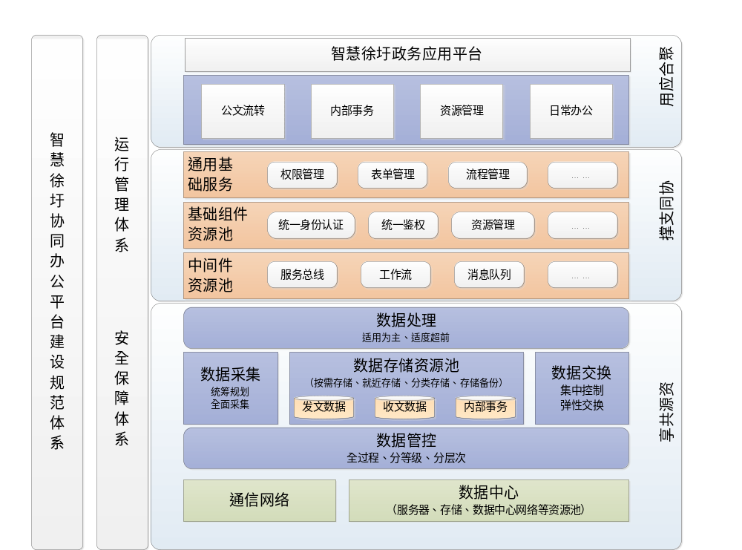结合目前的现状，这部分的工作可以分为:
- 详细的数据资源现状调研，形成完整而详细的调研报告，完成目前数据资源现状的梳理；
- 稽核数据资源现状和应用系统功能需要，对数据库进行概念设计和逻辑设计，并且制定相应的数据元标准和信息分类编码，开发相应的数据管理工具；
- 根据数据资源现状和市总数据库的逻辑设计，结合数据集成交换服务平台的技术要求和技术能力，确定相应的数据交换规则；
- 在此基础之上构建徐圩管委会办公平台数据库；
- 利用WebService技术为徐圩管委会各部门提供数据服务；

建设原则
本方案的设计过程中遵循以下原则：
（1）规范性。系统的设计和开发均需严格遵循国家软件管理行业标准制定的各项规范和政策。
（2）适用性。系统的开发目标是服务于业务管理、服务于领导决策和服务于社会公众，其功能必须实用、完整，能够满足相关业务需求。
（3）先进性和成熟性。系统的设计应适应技术发展的潮流，保证系统的先进性，也需要兼顾技术上的成熟性，降低由于新技术和新产品不成熟因素带来的风险。
（4）稳定性和可靠性。软件设计必须保证系统的稳定性和可靠性，需要建立完备的负载均衡机制。
（5）高效性。在对数据库及程序流程的设计中，应充分考虑对业务数据（含历史数据）进行高效录入、查询、统计、分析。要求系统响应速度快，减少用户等待时间，以便提高工作效率。
（6）可扩展性。系统的功能设计、数据库设计等方面必须具有良好的扩展性。
（7）易用性。本系统的用户界面设计友好、美观，操作简单、实用。
（8）易维护性。应给维护人员提供对系统进行日常运维的工具，并结合设计制定切实可行的应急处治方案。
（9）准确性。采取有效措施，对系统及数据的准确性进行保障。如：通过严密的数据校验，确保数据的准确性。
（10）开放性。数据可以方便地导出为通用格式。。

用户类型和特征
- 系统管理员：对整个系统进行后台管理；对系统进行授权控制和管理等；其中，涉及对用户管理、权限管理、岗位管理、工作流管理（阅办文流程、拟发文流程、会议室申请流程、车辆申请流程等）、用户菜单权限、系统安全日志管理、系统字典项管理、系统菜单管理、系统基础数据配置管理等。
- OA普通用户：普通用户对授权范围进行操作；
- OA部门管理员：对部门范围的功能进行管理；对部门人员进行授权控制和管理；
- 其他特殊岗位人员：特殊岗位原因由系统管理员指定，可以操作特定的功能；

总体描述

部署结构

运行环境
- 应用服务器： 8G以上内存，4个CUP主频1G以上；
- 数据库管理系统：Oracle 11g；
- 应用中间件： Tomcat7；
- 操作系统Windows Server 2008。

设计与实现上的限制
- 系统可支持1000人同时在线，支持100个以上并发请求，每分钟可支持1500人次访问量。
- PC端系统以及智能移动终端内容访问时系统响应时间低于3秒，请求提交时间响应低于3秒，其它用户操作响应时间低于5秒。
- PC系统以及智能移动终端界面风格设计简洁美观，提供良好的用户体验。
- 应用稳定可靠，能满足用户长时间使用的需要。
- 支持HTML5技术
- 支持主流浏览器,包括:IE 8、IE 10以上版本、360等，因公文流程使用了金格控件缘故，目前Google浏览器不支持金格控件，所以暂不兼容Google内核的浏览器；
- 系统集成扩展性
- 提供开发的API接口或Web Services集成，系统具备二次开发的能力，扩展系统的功能。

假设和依赖
本系统的实现基于如下假设：
- 所有联机运行的计算机都可以稳定接入总工会的网络。
- 所有使用该系统的人员需具备初步的汉字输入、鼠标操作等基本电脑使用能力。
- 所有工作站的电脑都使用Windows XP及以上版本简体中文操作系统，使用IE8及以上浏览器。

外部接口需求

软件接口
- 提供信息服务数据接口
- 与其他软件系统的数据接口

系统功能需求

系统界面设计

软件界面设计原则
- 延用性原则：参考原有业务系统的界面风格，延用原有系统的操作习惯，包括界面布局、提示信息、快捷键等，让原先的业务软件的操作人员能很快的掌握新软件的使用。
- 用户原则：软件界面设计首先要确立用户类型。划分类型可以从不同的角度，要根据使用用户的实际情况而定。确定类型后要针对用户类型的特点预测他们对不同界面的反应。软件中的用户是所有处理的核心，不应该有应用程序来决定处理过程，所以软件界面应当由用户来控制应用，如何工作、如何响应，而不是由开发者按自己的意愿把界面操作模式强加给用户。
- 信息最小量原则：软件界面设计要尽量减少用户记忆负担，采用有助于记忆的设计方案，同时提示信息或者显示信息尽量简单明了。
- 帮助和提示原则：要对用户的操作给出相应的提示信息，帮助用户处理问题。系统设计要有恢复用户操作失误的能力，给出用户恢复错误的帮助和提示信息。
- 认知原则：据用户心理学和认知科学，我们将根据以下几点对软件界面进行设计。
- 一致性：即从任务、信息的表达、界面控制等方面与用户理解熟悉的模式尽量保持一致（如，业务的操作习惯和规范）。
- 兼容性：在用户期望和界面设计的现实之间要兼容，要基于用户以前的经验。
- 适应性：用户应处于控制地位，因此界面应在多方面适应用户。
- 指导性：界面设计应通过任务提示和反馈信息来指导用户，做到“以用户为中心”。
- 结构性：界面设计应该采用界面风格的可定制技术，方便界面的修改，以减少复杂度。
- 可用性原则：应用系统的设计采用B/S结构技术，对于浏览器端的应用，界面文件的大小直接影响到用户使用软件的速度，所以，界面的设计必须考虑到可用性原则。界面设计应该以应用为主，对于起修饰作用的图片等多媒体文件，尽量采用压缩比例较大的媒体文件格式，减少界面文件的大小。针对应用系统的特点，为了更好的实现用户与计算机之间的通信，以控制计算机或进行用户和计算机之间得数据传送，我们坚持图形用户界面设计原则，做到软件操作简单、界面直观、对用户的具体操作提醒清楚，真正做到软件易用、规范、合理、美观、协调、独特。

界面一致性
在界面设计中应该保持界面的一致性。一致性既包括使用标准的控件,也指使用相同的信息表现方法,如在字体、标签风格、颜色、术语、显示错误信息等方面确保一致。
- 显示信息的一致性：包括标签提示、日期格式、对齐形式、字体、软件底色等应该保持统一、直观；
- 布局合理化：应注意在一个窗口内部所有控件的布局和信息组织的艺术性,使得用户界面美观。在一个窗口中按tab键,移动聚焦的顺序不能杂乱无章,tab的顺序是先从上至下，再从左至右。一屏中首先应输入的和重要信息的控件在tab顺序中应当靠前,位置也应放在窗口上较醒目的位置。 布局力求简洁、有序、易于操作；
- 鼠标与键盘对应：应遵循的是可不用鼠标的原则，应用中的功能只用键盘也应当可以完成,即设计的应用中还应加入一些必要的按钮和菜单项。但是,许多鼠标的操作,如双击、拖动对象等,并不能简单地用键盘来模拟即可实现；
- 快捷键：在菜单项中使用快捷键可以让使用键盘的用户操作得更快一些,在西文Windows及其应用软件中快捷键的使用大多是一致的。本系统中应用的快捷键在各个配置项上语义必须保持一致。其它快捷键使用汉语拼音的开头字母，不常用的可以没有快捷键。

向导（WIZARD）使用
在业务流程的处理中，系统中某些部门的处理流程是固定的，用户只有按照指定的处理顺序才能完成响应的操作，为了使用户操作得到必要的引用应该使用向导，使用户使用功能时比较轻松明了，但是向导必须用在固定操作流程中，并且操作流程应该不少于3个处理步骤。

系统响应时间
系统响应时间包括两个方面：时间长度和时间的易变性。用户响应时间应该适中，系统响应时间过长，用户就会感到不安和沮丧，而响应时间过短有时会造成用户加快操作节奏，从而导致错误。系统响应时间的易变性是指相对于平均响应时间的偏差。即使响应时间比较长，低的响应时间易变性也有助于用户建立稳定的节奏。因此，软件的设计必须充分考虑系统响应时间与用户的心理偏差。

用户帮助设施
- 提供在线帮助措施；
- 用户可以通过帮助菜单、帮助按钮访问帮助；
- 表示帮助时根据需要提供三种方式的选择：另一个窗体、微帮助和指出参考某个文档；
- 用户如何回到正常交互方式有两种选择：返回键和功能键；
- 帮助信息的构造：采用分层式帮助；

出错信息和警告
出错信息和警告是指出现问题时系统给出的坏消息，本系统对于出错信息和警告应该遵循以下原则：
- 信息以用户可以理解的术语描述；
- 信息应提供如何从错误中恢复的建设性意见；
- 信息应指出错误可能导致那些不量后果，以便用户检查是否出现了这些情况或帮助用户进行改正；
- 信息应伴随着视觉上的提示，如特殊的图像、颜色或信息闪烁；
- 信息不能带有判断色彩，即任何情况下不能指责用户。

一般交互原则
本系统一般交互达到以下要求：
- 一致性：菜单选择、数据显示以及其它功能都应使用一致的格式；
- 提供有意义的操作反馈；
- 执行有较大破坏性的动作前要求确认；
- 在数据录入上允许取消大多数操作；
- 减少在动作间必须记忆的信息数量；
- 允许用户非恶意错误，系统应保护自己不受致命作物的破坏；
- 按功能对动作分类，并按此排列屏幕布局。

信息显示
本系统信息显示遵循以下原则：
- 只显示与当前用户语境环境有关的信息；
- 不要用数据将用户包围，使用便于用户迅速吸取信息的方式表现信息；
- 使用一致的标记、标准缩写和可预测的颜色，显示信息的含义应该非常明确，用户不必再参考其它信息源；
- 产生有意义的出错信息；
- 使用缩进和文本来辅助理解；
- 使用窗口分隔控件分隔不同类型的信息；
- 高效地使用显示器的显示空间。

数据输入
本系统数据输入遵循以下原则：
- 尽量减少用户输入动作的数量；
- 维护信息显示和数据输入的一致性；
- 交互应该时灵活的，对键盘和鼠标输入的灵活性提供支持；
- 在当前动作的语境中使不合适的命令不起作用；
- 让用户控制交互流，用户可以跳过不必要的动作、改变所需动作的顺序（如果允许的话）以及在不退出系统的情况下从错误状态中恢复；
- 为所有输入的动作提供帮助。
- 消除冗余输入。可能的话提供缺省值、绝不要让用户提供程序中可以自动获取或计算出来的信息。
- 对于页面录入的数据，要进行验证、校验。对于不符合录入要求的数据要给出相应的提示和帮助信息。

首页设计
系统的首页设计如下：
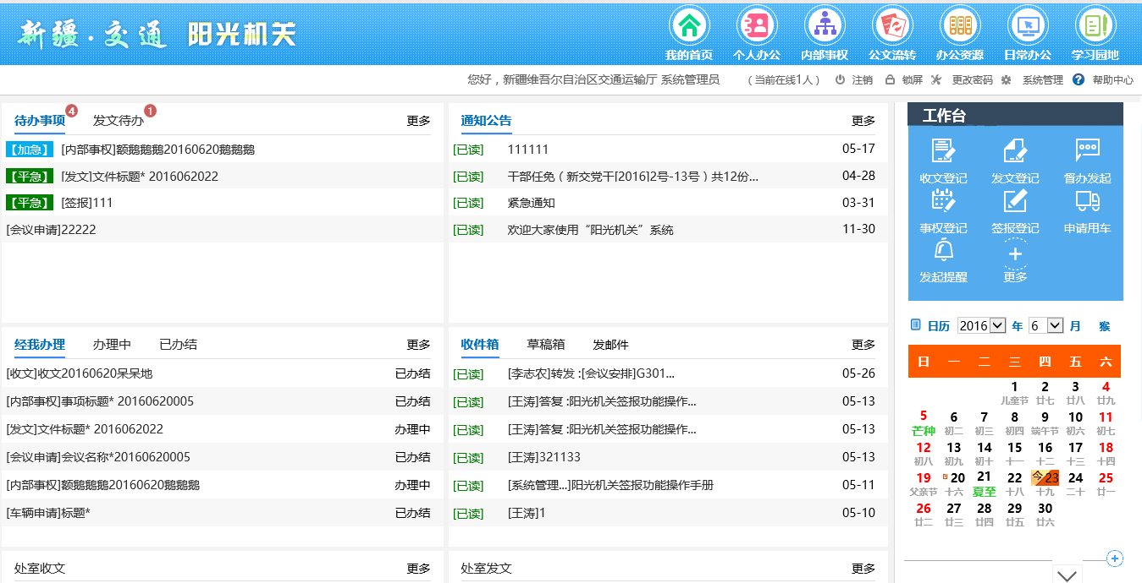

查询页面设计
数据查询页面的设计如下图。
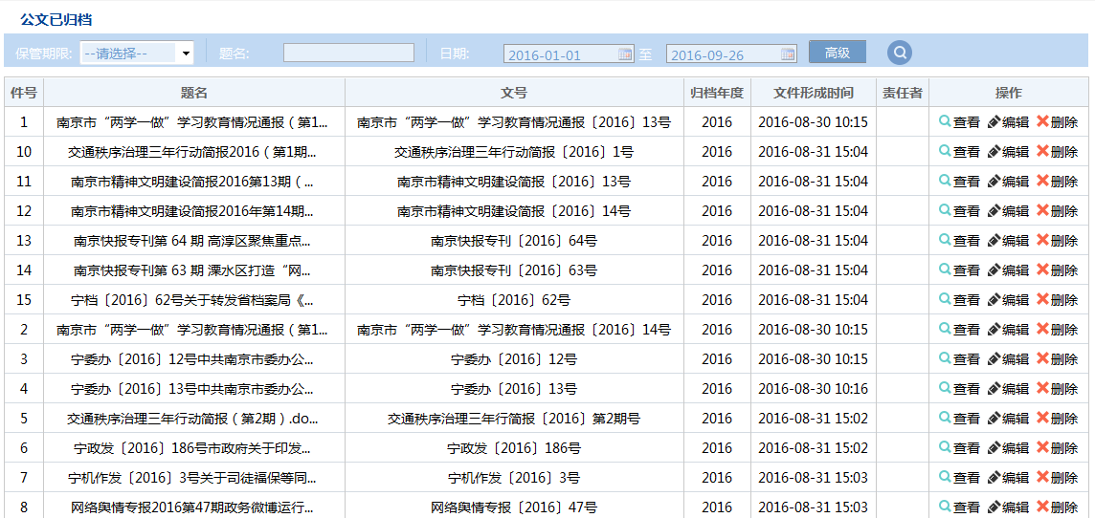
在界面中以分页表格的方式表现查询得到的数据，可以制定表格的排序列，并且提供进入帮助页面的按钮。
针对查询的不同数据，在每一行的末尾，提供进入与本行数据相关的其它类型数据的超链接。如查询公文已归档时，可以通过某一条公文数据末尾的超链接直接进入该公文信息的详细页面等。

基础支持功能

制表功能
制表模块是以表格化方式显示查询结果，并提供以下交互功能：
1．排序：即根据用户的需要以不同的方式排序。
2．选择打印：包括全表打印或选择表中部分内容打印。
3．行、列滚动：行数太多时，可上下滚动查看；列数太多时，保持某一列或几列不动其他列左右滚动查看。
4．行高、列宽调动：用户可动态调整表的行高、列宽、以获得最佳显示效果。
5．文件导出：把表的内容存贮为纯文本格式，Excel格式或PDF格式文件。
6．与图表绘制功能关联:若表的内容可以绘制图表，则可在表格显示窗口中直接启动图表绘制功能。

图表绘制功能
图表绘制功能是把数据以图表的方式直观的表现。图表包括：
1、过程线图：能够表现时间序列数据的一个发展过程，如按时间查询或者统计得到的数据一个变化过程及趋势。
2、柱状图：能够表现对不同分类的数据进行直观的对比，如不同市县的传播拥有数量的柱状图。
3、饼图：能够直观的表现各个数据部分所占的比重，如各个市县输出货物的各占的比重。
4、相关图：以散点图的形式可以直观的体现出两组数据之间的相关关系，并且绘制相应的相关线和包容线。
图表绘制功能还将提供如下功能：
1、图表打印。包括过程线图和数据的打印。
2、图表导出。过程线图能存贮为BMP、GIF或JPEG格式的文件。

数据导出功能
在数据展现页面提供数据到处功能，支持将数据导出为：Excel文件和PDF文件。

在线帮助功能
在功能页面上都提供“帮助中心”超链接，进入当前操作功能的帮助页面，以弹出窗口的形式为用户提供帮助信息。

政务应用平台

系统结构
连云港徐圩新区移动应用集成平台系统建设已有成果，充分整合网络资源和数据资源，设计并且建设办公平台数据库；在此基础上，采用基于J2EE的三层架构和SOA/WebService、数据挖掘分析等技术，建立连云港徐圩新区移动应用集成平台系统。系统整体层次架构如下图所示：
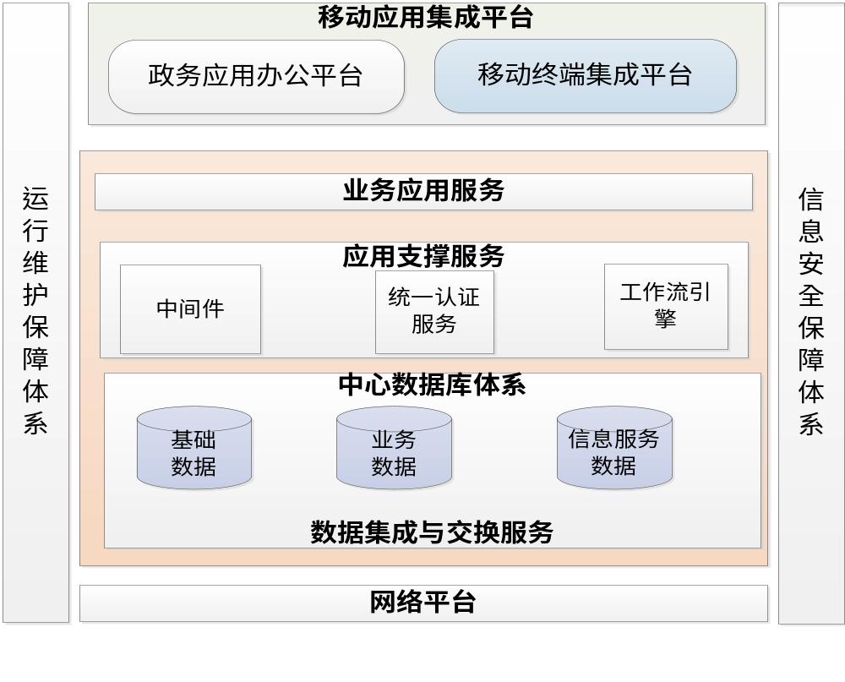
图 2- 连云港徐圩新区移动应用集成平台系统总体框架图
连云港徐圩新区移动应用集成平台系统由网络层、数据层、应用支撑层、应用层四个层次组成。
1、网络层。依托现有网络资源，实现办公网络互联互通，为信息资源整合、信息服务应用整合奠定坚实的基础。
2、数据资源层。按照信息资源建设规范，建成数据中心数据库，基于企业服务总线实现数据的汇聚与交换服务，利用企业服务总线提供的基于HTTP、MQ、JMS、SMTP、FILE、WebService、数据库等多种适配器进行配置以实现数据整合与服务，并针对特定的数据汇聚和交换服务需求，通过开发符合企业服务总线规格的自定义适配器来实现。
数据汇聚整合与交换服务的结构如下。为了减少对原有系统和外部系统的影响，数据汇聚整合和交换服务采用接口适配器配置或者新开发适配器的方式实现数据的汇聚整合和双向的交换服务。对于新建系统统一基于SOA架构开发，采用应用服务的交换标准进行交互。
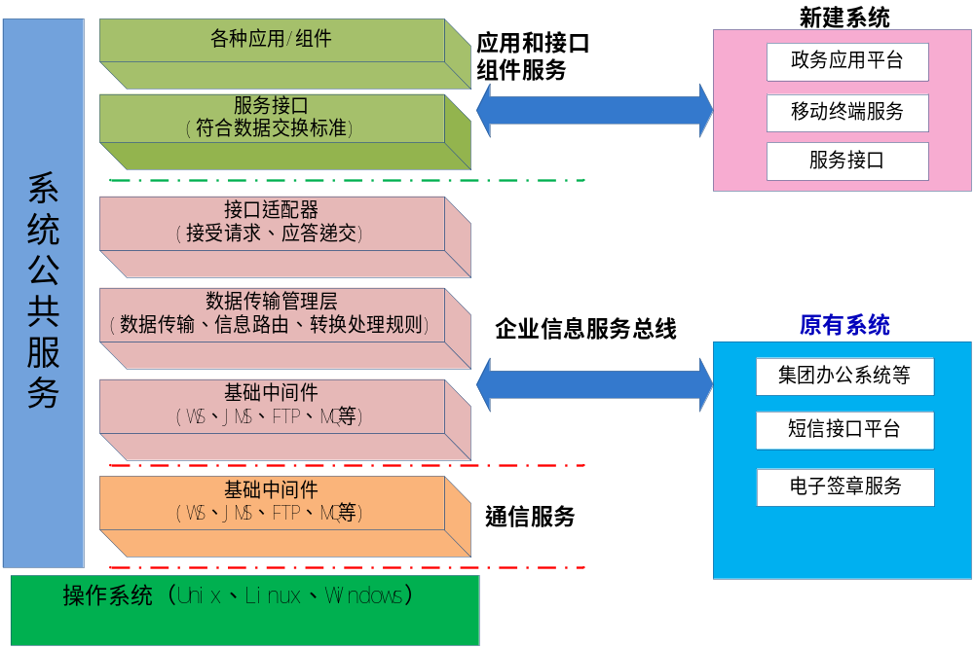
图 2- 连云港徐圩新区移动应用集成平台系统与现有系统的架构图
3、应用支撑层。主要由中间件、统一认证和决策支持分析平台、单点登录服务器等组成，为应用层的各类应用提供支撑。
4、应用层。在数据资源整合基础上，建立办公自动化平台以及移动终端信息服务系统。

系统功能结构
政务应用平台系统采用基于J2EE的B/S三层架构，主要功能为;我的首页；个人办公（待办事宜、车辆管理、会议室管理、日程安排、内部邮件、辅助办公）；公文流转（阅办文管理、拟发文管理、公文归档、公文收藏）；日常办公（短信平台、内部资讯、提醒设置）；以及系统管理（用户管理、部门管理、群组管理、角色管理、权限分配、模块管理、文书模板、登录日志）等。
政务应用平台系统的功能结构如下图：
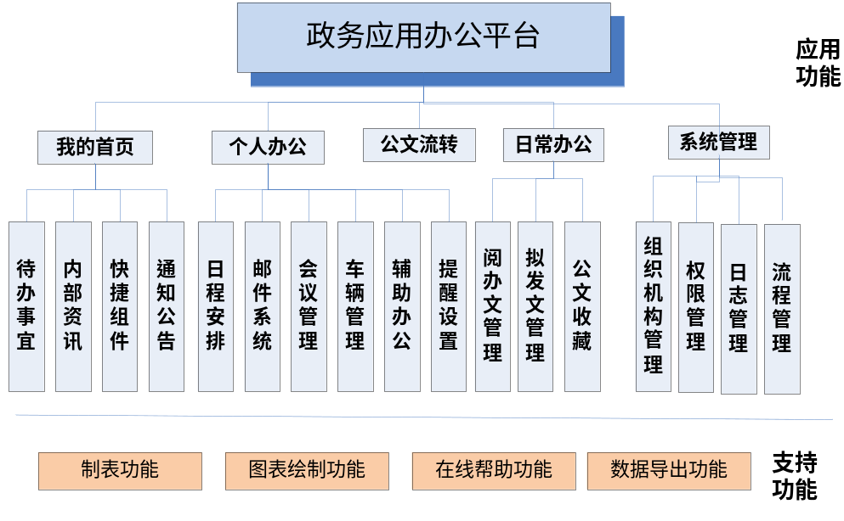
图 4- 政务应用办公平台的功能结构

功能需求详述
政务应用平台主要由我的首页、个人办公、公文流转、日常办公、办公资源等模块组成。以下分别介绍各模块的功能：

我的首页
我的首页主要由以下几个模块组成：待办事项、通知公告、经我办理、邮件系统、部门收发文、工作台、日程事项、快捷组件等功能模块组成。

待办事项
首页待办事项模块用户展示和当前操作用户相关的待办事项；其中，待办事项按照业务类别、业务缓急程度、是否已读、是否超期等展示；方便用户能够将最紧急、最重要的待办事项优先处理。

通知公告
通知公告模块向用户展示平台内的通知资讯类信息；其中，最新发布的通知公告，会用醒目的图标展示；以已读、未读状态标注对应通知公告信息是否被用户查看过，方便用户区别；另外系统可以支持重要通知、重要公告以醒目的跑马灯或者上下切换单独展示。

经我办理
经我办理模块按经我办理、办理中、已办结分别归类经我办理的业务办件；方便用户查看曾经经手过的办件。

邮件系统
首页邮件系统展示收件箱、草稿箱、发起邮件等，分别向用户展示平台内发给用户的邮件、暂存待发的邮件以及快捷起草邮件等操作；其中，收件箱通过已读、未读状态标注邮件状态。

部门收发文
此模块分别展示属于部门的收、发文信息以便于部门成员查阅。

工作台
工作台模块罗列用户权限范围内的常用快捷操作入口；比如，收文登记、起草发文、督办发起、会议申请、用车申请、发送邮件、发布通知、查看通讯录、公文归档、发送短信等。

日程事项
日程事项以日历控件形式分别展示用户日程事项、个人日程、提醒事项等内容。日历中某一天存在事项，在对应日期上有醒目图标展示。

快捷组件
快捷组件包括锁屏、在线人数查看、消息提醒、待办提醒、通知提醒等组件；锁屏组件：和电脑锁功能类似，当用户需要短暂离开电脑又防止正在操作的工作界面被偷窥时候，采用锁屏操作，回来时，可以输入用户密码即可回到锁屏前的工作界面。
提醒类组件：将用户关系的提醒、待办信息以及通知公告信息以全局置顶的方式展示给用户。
界面设计如下：
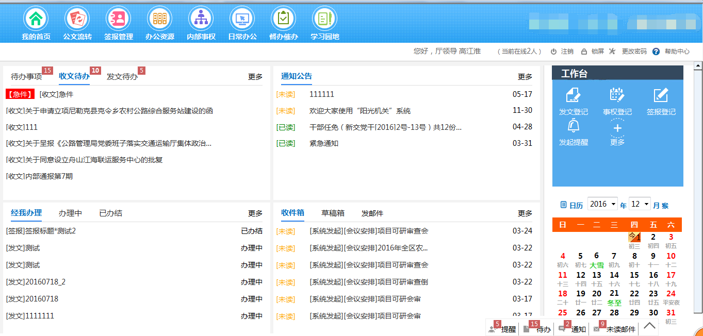
- 激励/响应序列
根据人员登录凭证，将人员相关的首页数据（如，在线人数、消息提醒、待办事项、通知公告等），传输结果集到页面并分类展现出来。
- 输入/输出数据
输入：无。
输出：凭证时效信息、分模块分类别数据集。

个人办公
个人办公模块主要包括个人办件、日程安排、邮件系统、辅助办公、提醒设置等模块。

个人办件
个人办件包括待办事项以及办件查看。
- 待办事项
待办事项展示和用户相关的待办办件，待办列表按照缓急程度、是否已读状态、不同业务类别排序，将用户关注的最重要的待办靠前显示；
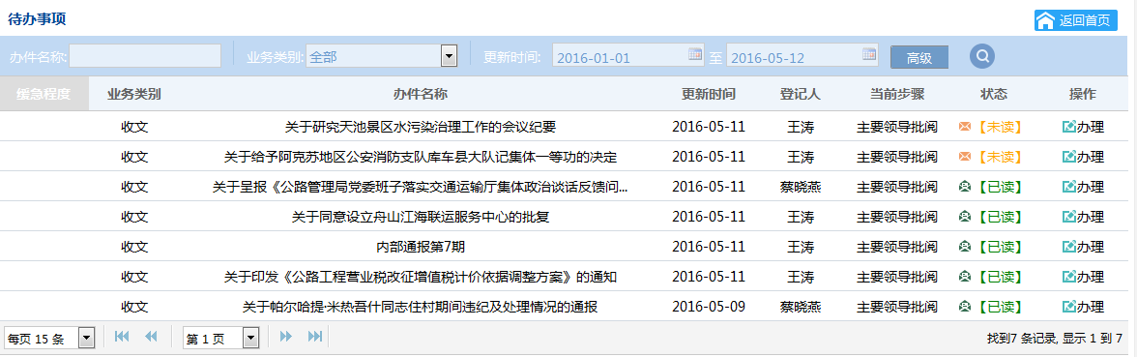
- 办件查看
查看和个人相关的所有在办件、已办结办件；办件查看列表可以便利的展示当前办件所处的办理步骤、当前的办理人员是谁，方便用户跟踪办件目前到达什么环节；
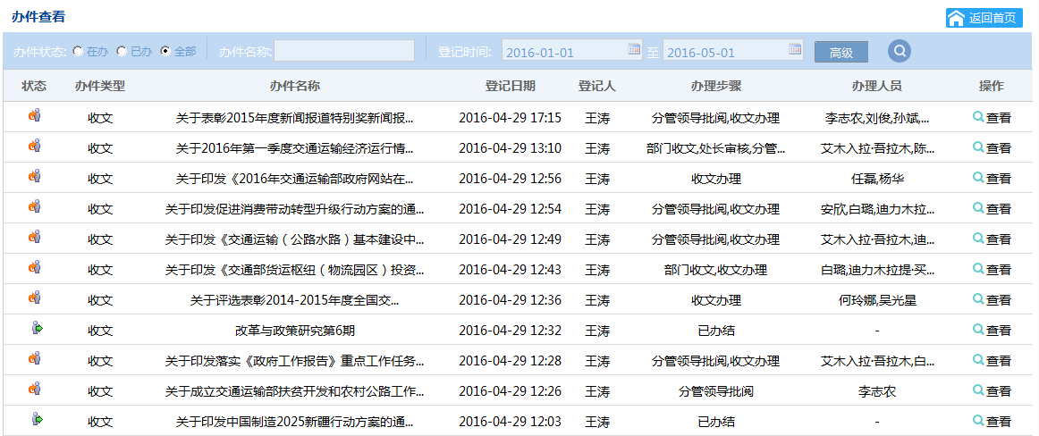

日程安排
日程安排：用户个人可以设置各种类型的个人日程，并以日历方式按天和按周两种方式查看；授权用户也可给他人安排日程
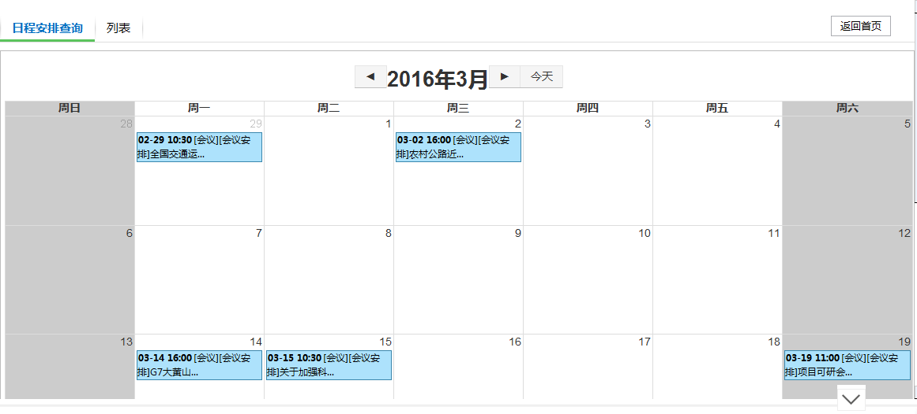
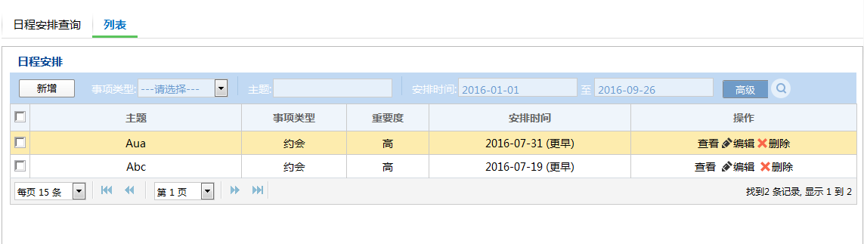

邮件管理
邮件系统可实时发送、接收平台内部邮件；其功能包括未读邮件、收件箱、发件箱、草稿箱、废纸篓等模块；
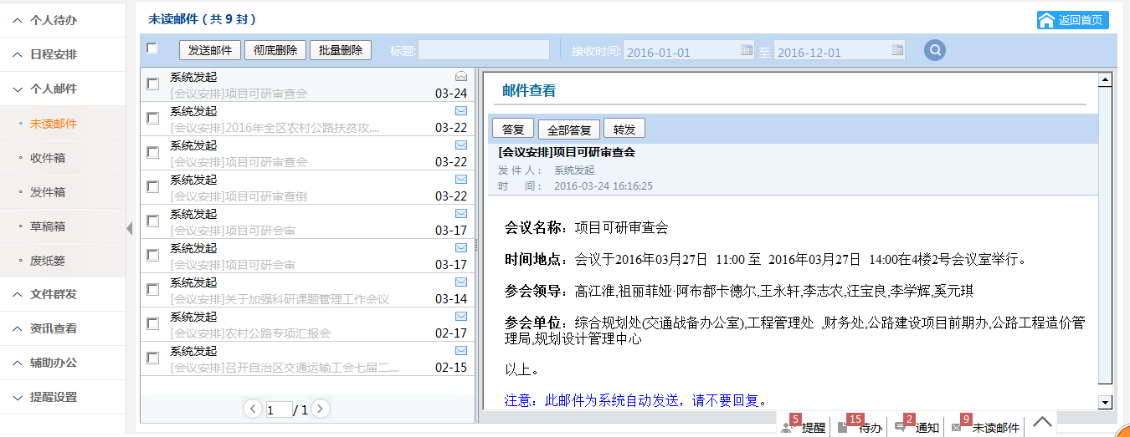

辅助办公
辅助办公包括资料库、通讯录等模块；其中，资料库展示平台内共享的资料、软件、视频等知识管理；通讯录分为个人通讯录和内部通讯录。内部通讯录展示平台内全组织机构的人员通讯录信息。
内部通讯录: 按照部门查看各机关部门成员通讯录信息。界面设计如下：
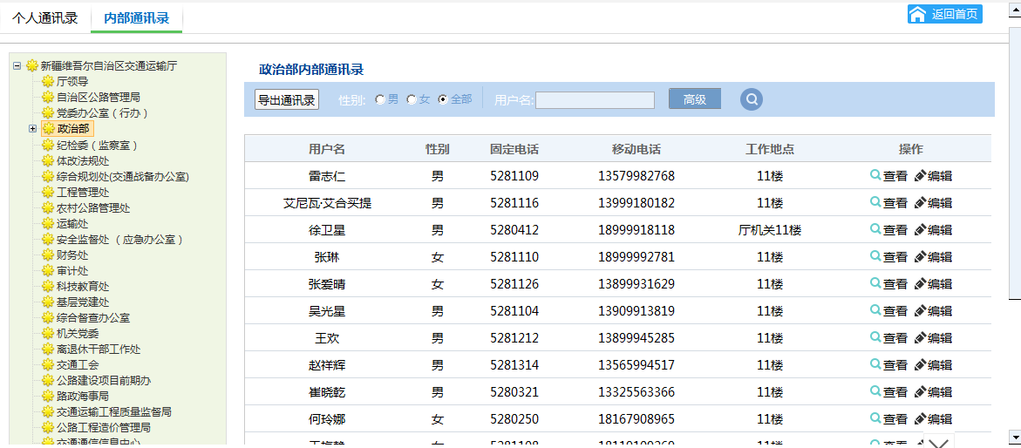
- 激励/响应序列
通过部门、用户凭证等作为查询条件，查看、导出通讯录信息，返回所属部门的人员通讯录信息数据，传输结果集到页面并展现出来。
- 输入/输出数据
输入：部门、人员信息。
输出：查询失败提示信息、通讯录信息结果集。
资料库: 按照部门查看各部门上传的资料信息。界面设计如下：
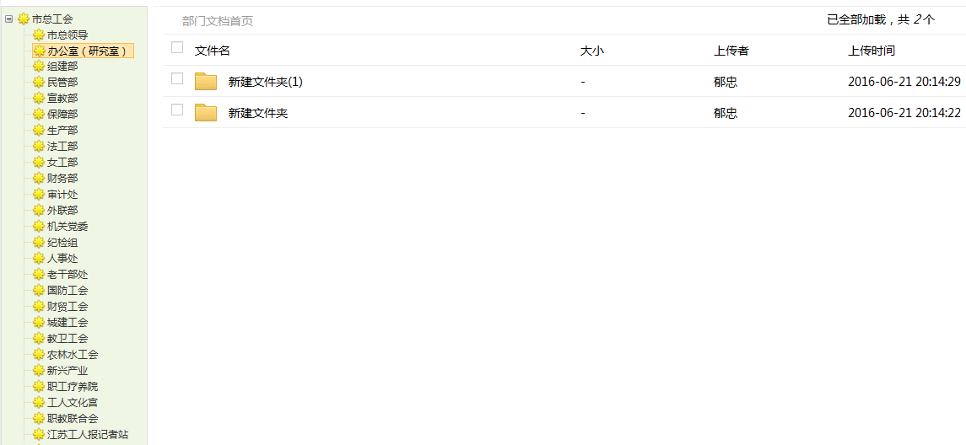
- 激励/响应序列
通过部门、用户凭证等作为查询条件，查看、下载资料情况，返回所属部门的资料材料信息数据，传输结果集到页面并展现出来。
- 输入/输出数据
输入：部门。
输出：查询失败提示信息、资料信息结果集。

督办催办
为了规范办公、监督办公，提升工作效率，系统提供针对办件督办催办功能，有督办催办的权限人员对平台事务发起督办催办。
- 督办发起
有督办催办的权限人员对平台事务发起督办催办。
- 督办回复
被督办催办人员收到被督办消息后，需给出有效的回复信息，说明相关原因。
- 督办结论
发起督办催办人员根据督办催办回复信息，得出督办结论以备相关领导查阅或知悉。
界面设计如下：
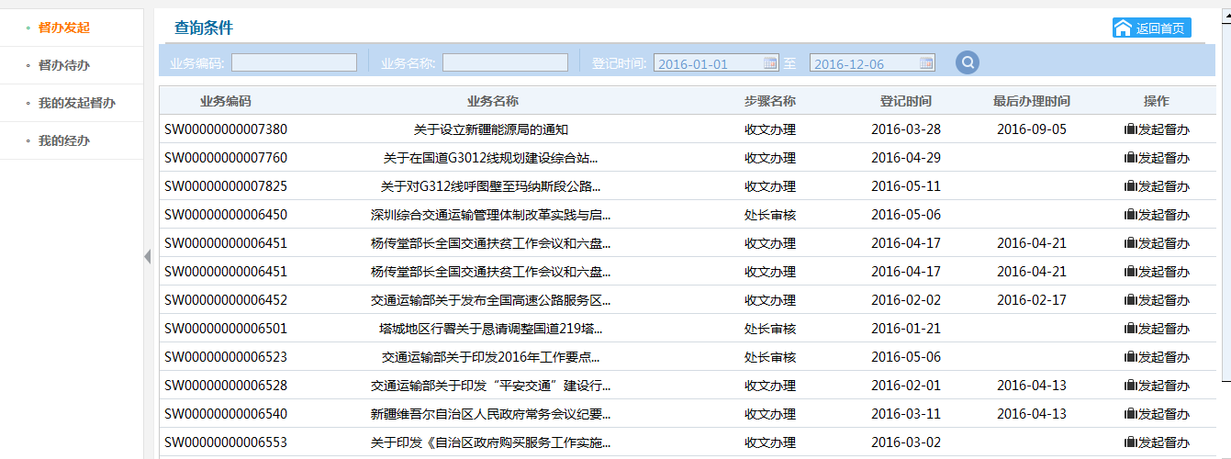
- 激励/响应序列
通过业务名称、业务编码、时间范围等作为查询条件，查看业务办理情况，返回查询条件下的业务信息数据，传输结果集到页面并展现出来。
- 输入/输出数据
输入：业务名称、业务编码、时间范围。
输出：查询失败提示信息、业务信息结果集。

公文流转
办公业务系统的核心是公文流转，建设目的是解决公文流转、无纸化办公等问题，同时提供使用的便捷性。公文管理模块提供发文起草、办理、登记和归档，收文登记、办理、查询和归档等功能，并具有透明的文件运转流的特征，文件办理者可以及时、清楚地了解文件当前运转状态，真正实现流程跟踪、监控“智能化”的功能。

收文管理
对上级单位、外单位的各类正式公文按类别、单位、保密等级等分类进行登记接受、传阅和处理的过程。包括收文登记、收文批阅、收文分发、收文阅读四个子菜单，提供流程监控、跟踪，提供多种查询方式。
收文管理在本系统平台中，存在以管委会名义收文或者各职能部门收文情况。
- 以管委会名义收文
具有权限人员登记上级单位、平级单位以及管委会内部收文。收文办理主要包括：收文登记、收文审核、收文拟办、收文承办、收文催办等。为了更好地在机关内部流程收文流程，将流程根据实际情况做了部分细化，包括收文登记、收文拟办（办公室主任批分）、收文审核（分管领导批阅、主要领导批阅）、收文承办（部门收文、部门负责人审核、部门办理）等。
收文流程图：
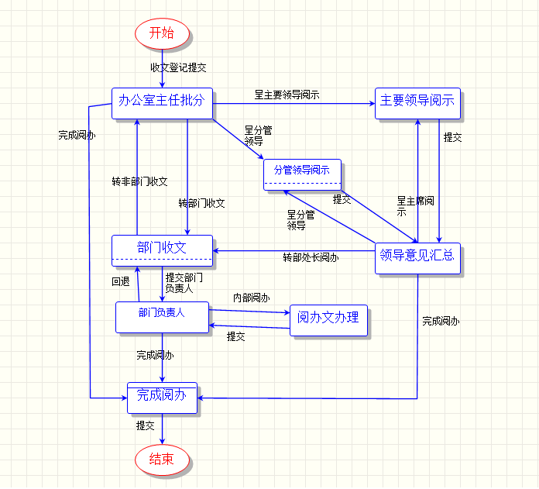
- 收文登记
登记外单位来文，扫描成PDF文件上传。登记页面根据不同来文单位分类、公文分以及收文年度生成收文编号等信息；
- 收文办理
收文流程主要包括 收文登记、办公室主任批分、主要领导批阅、分管领导批阅、领导意见汇总、部门收文、部门负责人审核、收文办理等环节；
- 办公室主任批分
根据来文实际情况，呈主要领导或分管领导批阅、交部门收文或直接归档；
- 主要领导批阅
根据来文实际情况，主要领导根据来文情况，在办理信息中根据情况选择阅示、办理、批示操作，并且单击确定后，最终意见汇总自动生成批阅信息，主要领导在根据情况修改后，单击发送，办理完成
- 分管领导批阅
分管领导可根据来文情况，在办理信息中选择具体操作事项：呈主要领导、转其他分管领导、部门收文、同时给分管领导和部门、已阅操作。
- 领导意见汇总
文书根据主要领导批阅意见情况，在办理信息中，选择主要领导、分管领导、部门收文、同时给分管领导和部门收文或者直接归档，并填写好办理内容后点击发送，将发送至选定的办理人或部门处，如选择归档，则此文办结。
- 部门收文
部门收发人员收到文件后，判断是否为本处室业务，如不是，则选择“非本处室业务”，退回文书重新分发，如是，则选择 “业务处室已收文”则会出现“选择人员”条目，将收文发送给本部门负责人审核。
- 部门负责人审核
根据领导批阅意见等实际情况交给对应部门或人员办理或者直接归档。提交收文办理人后的选择人员，选择本部门办理人员，填写好审核意见后，发送给办理人。
- 收文办理
根据部门领导意见处理对应文件内容，办理人可选择收文结束 ，此文办结，或者需其他人员办理，单击提交收文办理人，选择人员办理，如有需要可在浏览页面中上传收文办理附件材料。
- 收文查看
收文查看分为整个部门领导收文查看、本部门收文查看、和个人相关的收文查看以及具有流程跟踪权限的人员，可以跟踪、监控收文流程的运转。
- 收文归档
具有公文归档权限的人员 根据档案管理准则，对公文进行归档，归过档的公文会根据国家档案局行业标准生成对应档案件号、档号以及归档印章等。
- 以部门名义收文
具有权限人员登记上级单位、平级单位以及管委会内部收文。收文办理主要包括：收文登记、收文审核、收文拟办、收文承办、收文催办、收文归档等。为了更好地在机关内部流程收文流程，将流程根据实际情况做了部分细化，包括收文登记、收文拟办（部门负责人审核）、收文审核（分管领导批阅、主要领导批阅）、收文承办（部门办理、部门传阅（会签））等。
部门收文流程图：
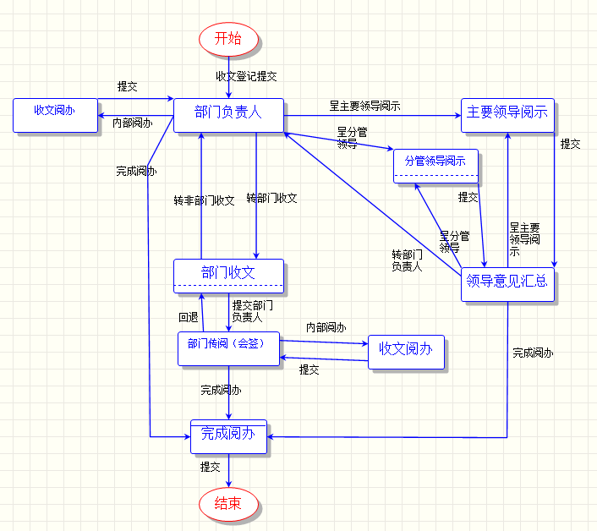
- 收文登记
登记外单位来文，扫描成PDF文件上传。登记页面根据不同来文单位分类、公文分以及收文年度生成收文编号等信息；
- 收文办理
收文流程主要包括 收文登记、部门负责人审核、分管领导批阅、主要领导批阅、领导意见汇总、收文办理、部门传阅（会签）等环节；
- 部门负责人审核
根据来文情况，判断是内部办理、请示领导或者直接归档；提交收文办理人后的选择人员，选择本部门办理人员，填写好审核意见后，发送给办理人。提交领导阅示，选择领导组领导成员。
- 主要领导批阅
根据来文实际情况，主要领导根据来文情况，在办理信息中根据情况选择阅示、办理、批示操作，并且单击确定后，最终意见汇总自动生成批阅信息，主要领导在根据情况修改后，单击发送，办理完成
- 分管领导批阅
分管领导可根据来文情况，在办理信息中选择具体操作事项：呈主要领导、转其他分管领导、部门收文、同时给分管领导和部门、已阅操作。
- 领导意见汇总
文书根据主要领导批阅意见情况，在办理信息中，选择主要领导、分管领导、部门收文、同时给分管领导和部门收文或者直接归档，并填写好办理内容后点击发送，将发送至选定的办理人或部门处，如选择归档，则此文办结。
- 收文办理
根据部门领导意见处理对应文件内容，办理人可选择收文结束 ，此文办结，或者需其他人员办理，单击提交收文办理人，选择人员办理，如有需要可在浏览页面中上传收文办理附件材料。
- 部门传阅（会签）
根据来文情况，有时存在发送其他部门传阅、会签的情况，可以发送给指点部门。部门收到收文后，给出相应的答复反馈内容。
- 收文查看
收文查看分为本部门收文查看和个人相关的收文查看以及具有流程跟踪权限的人员，可以跟踪、监控收文流程的运转。
- 收文归档
具有公文归档权限的人员，根据档案管理准则，对公文进行归档，归过档的公文会根据国家档案局行业标准生成对应档案件号、档号以及归档印章等
界面设计如下：
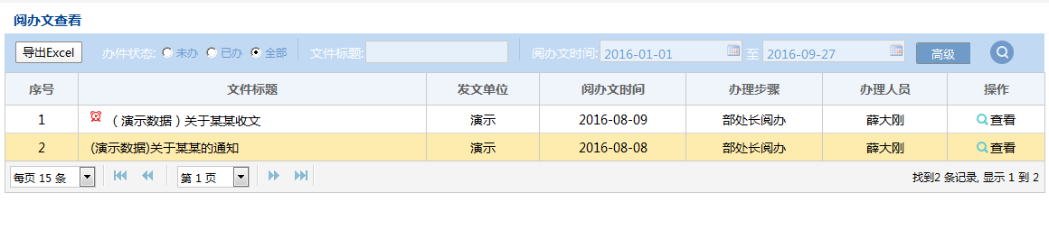
- 激励/响应序列
通过文件标题、时间等作为查询条件，统计阅办文情况，返回统计时间段内的阅办文数据，传输结果集到页面并分类展现出来。
- 输入/输出数据
输入：文件标题、统计时间段等。
输出：查询失败提示信息、阅办文查看结果集。

发文管理
发文办理指以本机关名义制发公文的过程，包括草拟、审核、签发、复核、缮印、用印、登记、分发等程序。发文管理在本系统平台中，包括以管委会名义发文以及以各职能部门名义的发文情况：
- 以管委会名义发文
根据上级来文或内部公文管理、办公需要，制发公文的处理过程。用户可自定义发文流程、文件模板，发文代字，规范公文格式。包括发文拟稿、发文核稿、部门会签、发文领导会签、发文签发、发文排版、校对、印刷、发文盖章，允许取回重新处理，能够做到审批痕迹保留、套红头等功能，提供流程监控、跟踪，提供多种查询方式。
发文流程图：
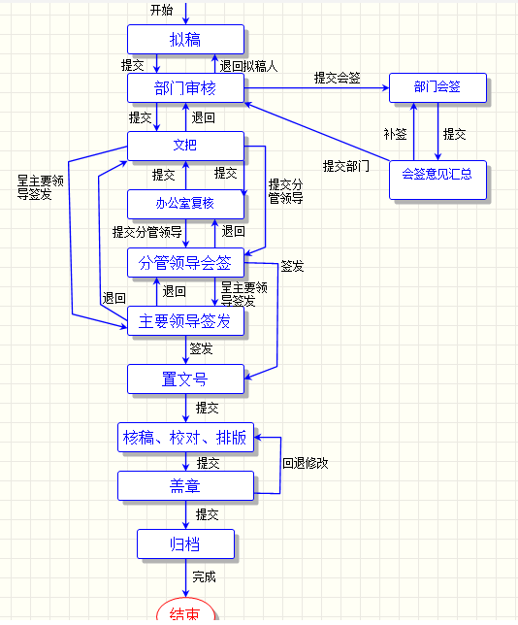
- 起草发文
起草发文，填写对应发文基本信息，编写发文正文、上传发文附件材料等。在各个部门起草发文时，点击“公文流转”，在发文管理中，点击发文登记，出现起草发文页面，填写好基本信息后，点击发文代字选择对应的发文文号类别；点击“正文”处的下拉菜单，根据需要选择正文模板；
- 发文办理
发文办理流程主要包括以下过程（不同层级部门可能不同）：部门核稿、部门会签、办公室核稿、分管领导会签、领导签发、置文号、排版、校对、印刷、盖章等。
- 部门核稿
部门负责人把关、审核发文内容，可以选择退回拟稿人、发送办公室秘书、转部门会签操作。在处室负责人审核阶段：在首页中待办事项中查看发文，可以选择退回拟稿人、发送办公室秘书、转部门会签操作，在附件中可以查看正文文档和其他附件，如需修改正文，在拟文稿纸一栏中，点击修改正文，从附件中修改无效，在检查无误后，根据情况，进行发送。
- 部门会签
参与会签部门，可以参与修改正文或提出会签意见。
- 文把
办公室文把权限人员，对应起草发文内容 进行初步审核。没有问题提交办公室复核。否则，退回部门修改。
- 办公室核稿
办公室秘书核稿发文内容，可以增加会签部门或回退部门修改。无修改提交办公室负责人复核；办公室负责人审核发文内容，可以回退办公室秘书、提交分管领导会签、领导签发。
- 分管领导会签
分管领导批阅发文，并给出会签意见，可在领导签发一栏选择各领导，并填写好会签意见，或者根据情况直接签发；如需修改正文，在修改正文一栏中，点击修改正文。
- 领导签发
签发领导批阅发文，并给出签发意见，可以选择直接签发、转领导阅示、退回办公室秘书操作。
- 置文号
负责置文号的人员给出对应发文代字的文号，在置文号一栏，选择发文代字、年份、流水号。在文号一栏中查看信息是否正确。
- 排版、校对、印刷
发起拟稿人 需在发文盖章前对发文内容进一步的排序、校对 已确保发文内容的准确无误。确定无误后进行打印操作。
- 盖章
盖章可分为两种情况：一、如果不使用电子签章的，盖章环节为发文流程的最后一步，盖完章的发文为正式发文。二、发文使用电子签章的，具有签章权限的盖章人员，在公文指定位置盖好电子盖章后，即为正式发文；在盖章环节如发现发文存在不足或有无，可退回排版、校对环节继续修改、调整。
- 发文查看
发文查看分为整个部门领导发文查看、本部门发文查看、和个人相关的发文查看以及具有流程跟踪权限的人员，可以跟踪、监控发文流程的运转。
- 发文归档
具有公文归档权限的人员 根据档案管理准则，对公文进行归档，归过档的公文会根据国家档案局行业标准生成对应档案件号、档号以及归档印章等。
界面设计如下：
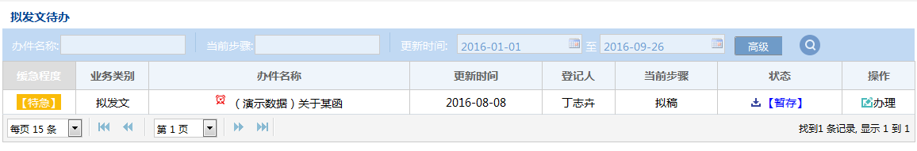
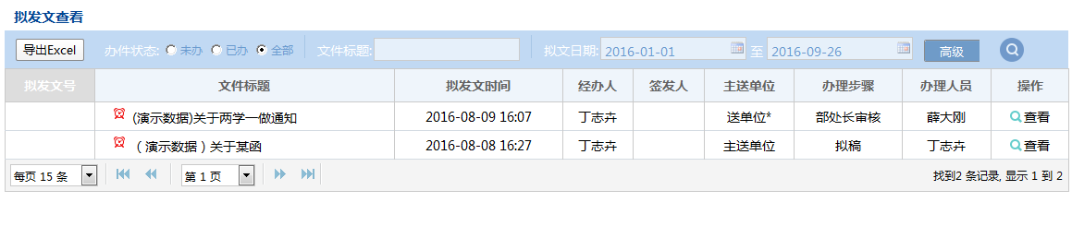
- 激励/响应序列
通过文件标题、时间等作为查询条件，统计拟发文情况，返回统计时间段内的拟发文数据，传输结果集到页面并分类展现出来。
- 输入/输出数据
输入：文件标题、统计时间段等。
输出：查询失败提示信息、拟发文查看结果集。
- 以本部门名义发文
用户以本部门名义可自定义发文流程、文件模板，发文代字，规范公文格式，根据上级来文或内部公文管理、办公需要，制发公文的处理过程。包括发文拟稿、部门核稿、部门会签、发文领导会签、发文签发、发文置文号、发文排版、校对、印刷、发文盖章，允许取回重新处理，能够做到审批痕迹保留、套红头等功能，提供流程监控、跟踪，提供多种查询方式。
部门发文流程图：
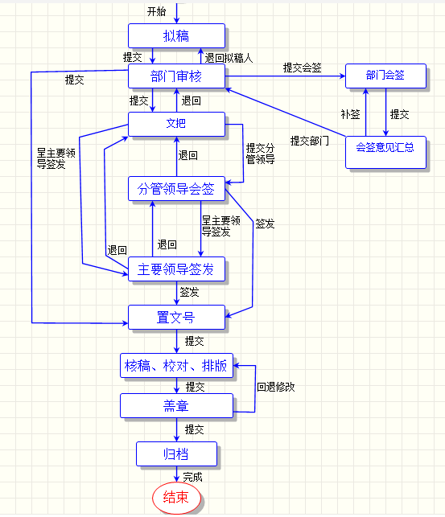
- 起草发文
起草发文，填写对应发文基本信息，编写发文正文、上传发文附件材料等。在各个部门起草发文时，点击“公文流转”，在发文管理中，点击发文登记，出现起草发文页面，填写好基本信息后，点击发文代字选择对应的发文文号类别；点击“正文”处的下拉菜单，根据需要选择正文模板；
- 发文办理
发文办理流程主要包括以下过程：部门核稿、文把、部门会签、分管领导会签、领导签发、置文号、排版、校对、印刷、盖章等。
- 部门核稿
部门负责人把关、审核发文内容，可以选择退回拟稿人、发送文把、转部门会签操作。在处室负责人审核阶段：在首页中待办事项中查看发文，可以选择退回拟稿人、发送文把、转部门会签操作，在附件中可以查看正文文档和其他附件，如需修改正文，在拟文稿纸一栏中，点击修改正文，从附件中修改无效，在检查无误后，根据情况，进行发送。
- 部门会签
参与会签部门，可以参与修改正文或提出会签意见。
- 文把
办公室文把权限人员，对应起草发文内容 进行初步审核。没有问题提交领导。否则，退回部门修改。
- 分管领导会签
分管领导批阅发文，并给出会签意见，可在领导签发一栏选择各领导，并填写好会签意见，或者根据情况直接签发；如需修改正文，在修改正文一栏中，点击修改正文。
- 领导签发
签发领导批阅发文，并给出签发意见，可以选择直接签发、转领导阅示、退回文把操作。
- 置文号
负责置文号的人员给出对应发文代字的文号，在置文号一栏，选择发文代字、年份、流水号。在文号一栏中查看信息是否正确。
- 排版、校对、印刷
发起拟稿人 需在发文盖章前对发文内容进一步的排序、校对 已确保发文内容的准确无误。确定无误后进行打印操作。
- 盖章
盖章可分为两种情况：一、如果不使用电子签章的，盖章环节为发文流程的最后一步，盖完章的发文为正式发文。二、发文使用电子签章的，具有签章权限的盖章人员，在公文指定位置盖好电子盖章后，即为正式发文；在盖章环节如发现发文存在不足或有无，可退回排版、校对环节继续修改、调整。
- 发文查看
发文查看分为整个部门领导发文查看、本部门发文查看、和个人相关的发文查看以及具有流程跟踪权限的人员，可以跟踪、监控发文流程的运转。
- 发文归档
具有公文归档权限的人员 根据档案管理准则，对公文进行归档，归过档的公文会根据国家档案局行业标准生成对应档案件号、档号以及归档印章等。
界面设计如下：
- 激励/响应序列
通过文件标题、时间等作为查询条件，统计拟发文情况，返回统计时间段内的拟发文数据，传输结果集到页面并分类展现出来。
- 输入/输出数据
输入：文件标题、统计时间段等。
输出：查询失败提示信息、拟发文查看结果集。

公文收藏
在公文办理或查看时，对于本人权限范围内的公文可以进行收藏或者取消收藏，以便于后期对相应公文的关注，无须在茫茫收发文文件列表中查找，方便用户查看和关注。
界面设计如下：
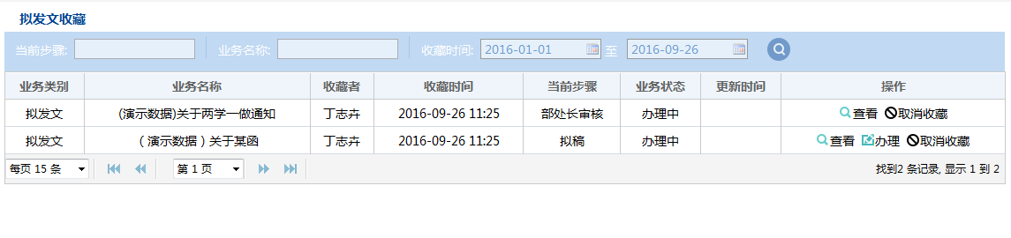
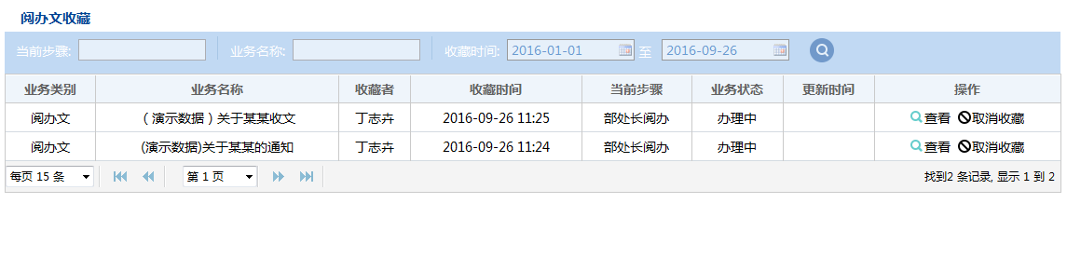
- 激励/响应序列
通过业务名称、时间等作为查询条件，统计公文收藏情况，返回统计时间段内的公文收藏数据，传输结果集到页面并分类展现出来。
- 输入/输出数据
输入：业务名称、统计时间段等。
输出：查询失败提示信息、公文收藏查看结果集。

公文归档
具有公文归档权限的人员 根据档案管理准则，对公文进行归档，归过档的公文会根据国家档案局行业标准生成对应档案件号、档号以及归档印章等。
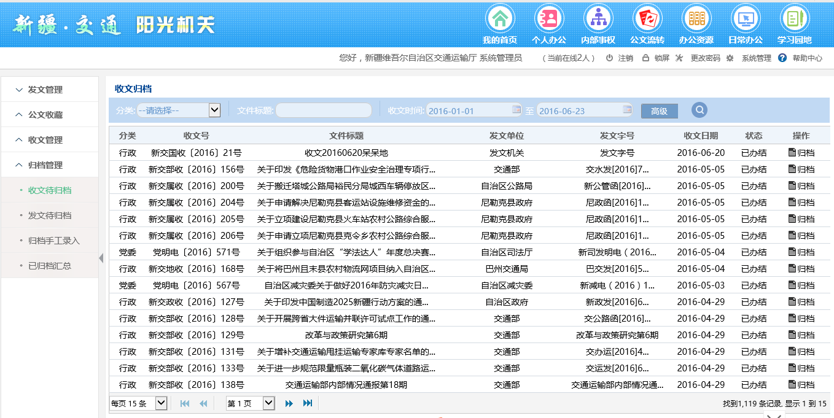

日常办公
日常办公模块主要包括：短信平台、新闻中心、提醒设置、内部审批等；

短信平台
短信平台对接运营商后，可以在公文办理过程中根据用户需要选择是否发送短信通知下一步办理人员；平台支持用户手动发起短信提醒，主动发起短信根据实际情况，可以限定每人每月发送条数；流程办理环节发送短信不收条数限定； 短信平台可以方便用户查看个人已发送的办理短信或者手动发起的短信 发送状态以及发送异常的情况。
界面设计如下：
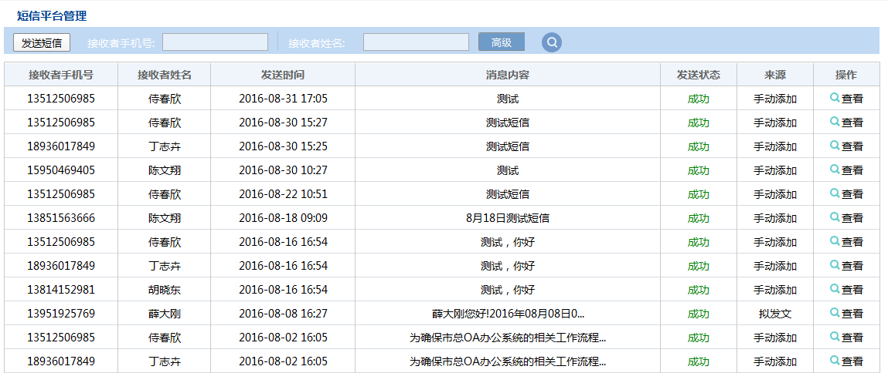
- 激励/响应序列
通过接收者手机、接收者姓名等作为查询条件，统计手机短信情况，返回统计查询范围段内的短信数据，传输结果集到页面并展现出来。
- 输入/输出数据
输入：接收者手机号、接收者姓名、短信内容等。
输出：查询失败提示信息、短信信息结果集。

新闻中心
发布、管理、查看系统平台发布的通知公告、新闻、规则制度、人事任免等信息。
界面设计如下：
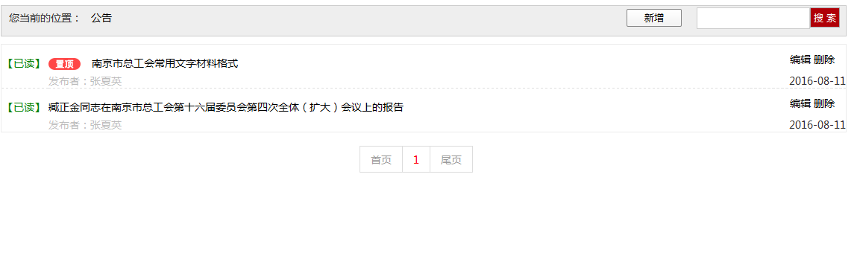
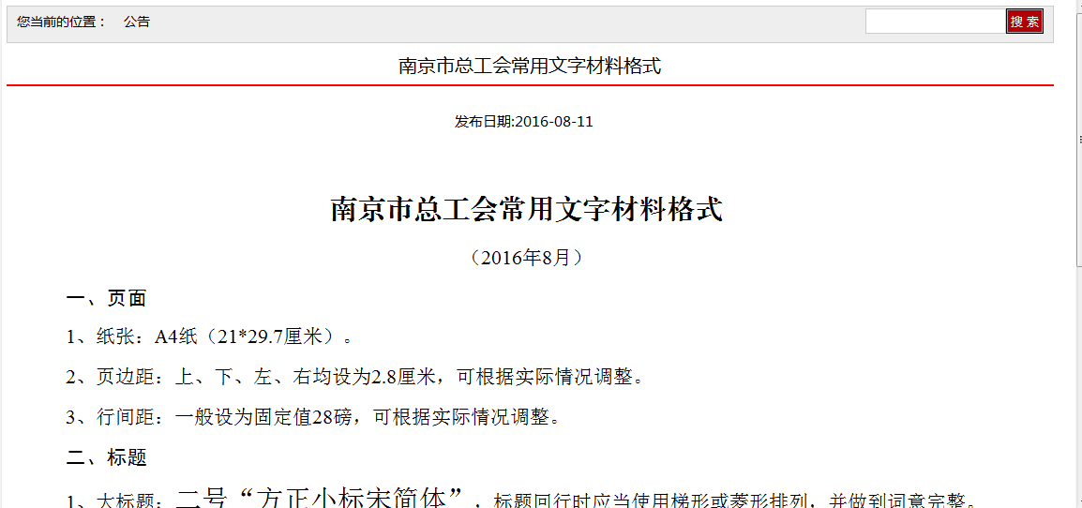
- 激励/响应序列
通过输入模糊查询条件，统计通知公告情况，返回统计查询范围段内的资讯数据，传输结果集到页面并按类别展现出来。
- 输入/输出数据
输入：标题、资讯内容、文号等。
输出：查询失败提示信息、资讯信息结果集。

提醒设置
设置消息提醒功能，每当用户登录系统时弹出提示窗口。
界面设计如下：
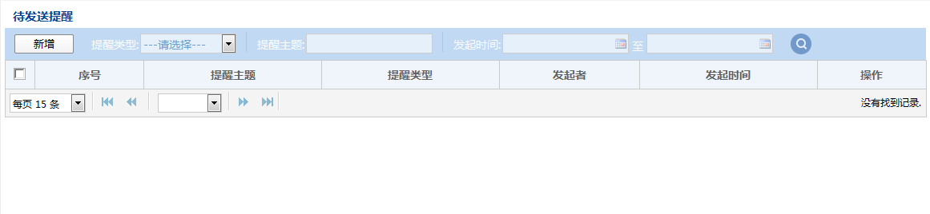
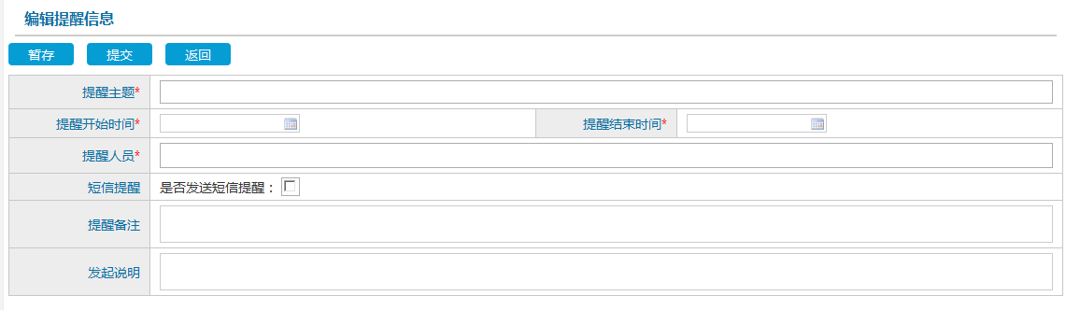
- 激励/响应序列
通过输入模糊查询条件，统计提醒消息情况，返回统计查询范围段内的提醒数据，传输结果集到页面并按类别展现出来。
- 输入/输出数据
输入：主题、时间、提醒类型等。
输出：查询失败提示信息、提醒信息结果集。

内部审批
平台支持用户常用的申请审批功能：比如，请示、报告、请假申请、报修申请、用印申请、办公用品等申请。
- 签报
签报，简单的说就是需要领导签字的报告。签报是请示、报告的简化，主要是为了简化流程，提高工作效率而产生的，事实上签报的使用范围是有限的，对于一些不是太重要、不太方便采用报告或请示形式的文件，为了尽快得到解决就可以采用签报的形式。
根据管委会内部机关日常签报情况，流程主要包括：签报发起、部门批示、部门会签、分管领导批示、主要领导批示环节；
签报发起：需要签报的人员，填写签报单以及签报正文，呈其部门负责人批示；
部门审批：部门负责人，收到签报信息后，根据签报内容作出对应批示意见；
部门会签：发送给其他部门参与会签；会签后，由签报部门负责人统一汇总；
分管领导批示：根据需要部门负责人将签报文件呈给对应的分管领导做批示，分管领导根据签报内容，做出对应的批示意见；
主要领导批示：根据需要分管领导呈给主要领导做批示，主要领导根据签报内容，做出对应的批示意见；
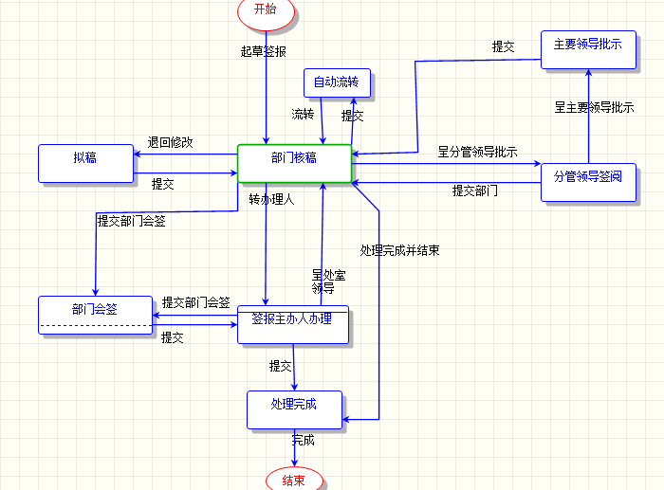
图 签报流程图
- 请假
申请人填写请假单，报部门负责人审批；对于请假天数较多、情况特殊的，由部门领导报分管领导、管委会主任审批；
请假申请：需要请假的人员，填写请假单以及相关附件材料（如果需要的话），呈其部门负责人批示；
部门审批：部门负责人，收到请假信息后，根据请假内容作出对应批示意见；
分管领导批示：根据需要部门负责人将请假信息呈给对应的分管领导做批示，分管领导根据请假内容，做出对应的批示意见；
主要领导批示：根据需要分管领导呈给主要领导做批示，主要领导根据请假内容，做出对应的批示意见；
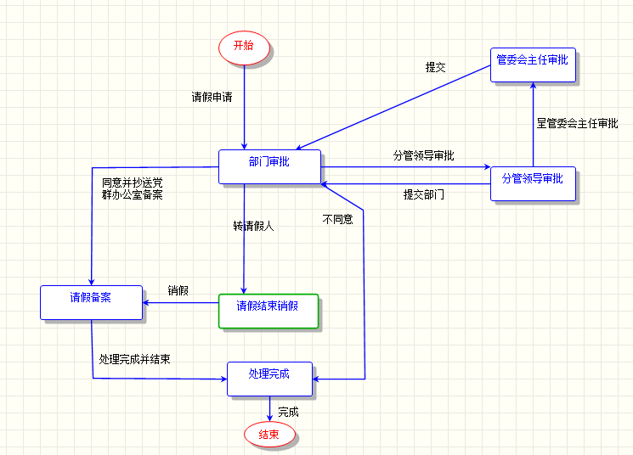
图 请假流程图
- 常规申请流程
平台支持一般性申请流程，比如：用印申请、办公用品申领、保修申请等；由申请者发起，部门负责人审批，分管领导审批，主要领导审批、部门受理等。
发起申请：申请人员，填写申请单以及相关附件材料（如果需要的话），呈其部门负责人批示；
部门审批：部门负责人，收到申请信息后，根据申请内容作出对应批示意见；
分管领导批示：根据需要部门负责人将申请信息呈给对应的分管领导做批示，分管领导根据申请内容，做出对应的批示意见；
主要领导批示：根据需要分管领导呈给主要领导做批示，主要领导根据申请内容，做出对应的批示意见；
部门受理：对其部门归口的事项进行受理处理，处理后的结果反馈给对应申请部门或者人员。
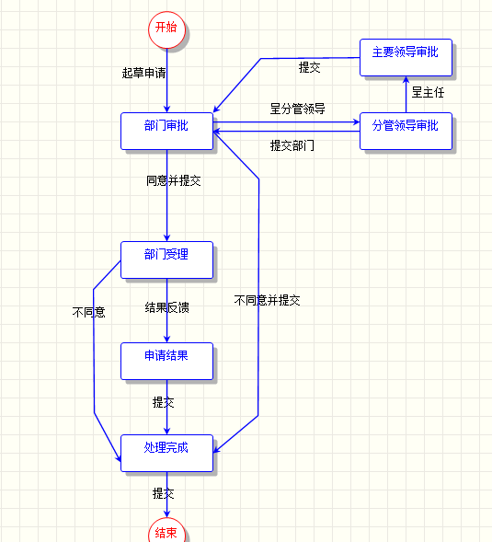
图 常规申请流程图

部门个性需求
外联办、接待办、党群办公室分别提出了自己部门的功能需求,以满足本部门特色日常办公内容。
- 外联办
- 告示公告入网申请：需要将公示公告发布到互联网的部门，填写入网申请单，描述项目名称、告示公告时间、公示公告内容、附件以及部门负责人意见后，发送给外联办处理，处理流程同常规申请流程。
- 接待办
- 客情通报：有客情通报的部门，填写客情通报单，描述来访人员、联系人、联系电话、客情内容、行程安排、来访人员名单等；由接待办受理报送办公以及领导批示；其中，行程安排、来访人员名单作为附件或者附表方式提供。
客情通报流程图：
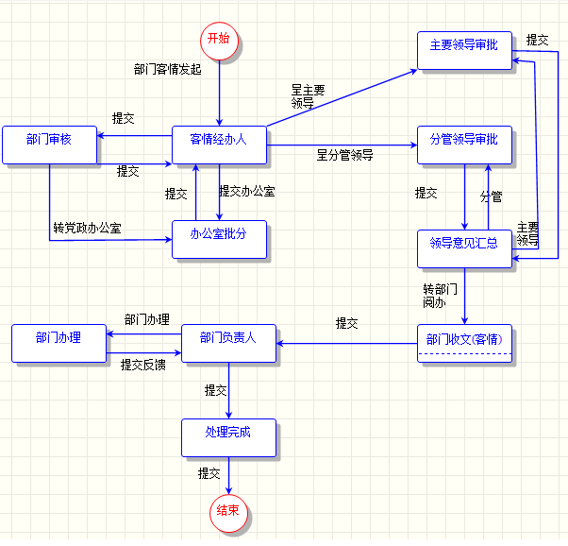
- 接待清单：接待清单事项和对应客情通报有关，接待办工作人员填写接待清单内容，描述接待对象、人数、抵达时间、离开时间、公务内容、住宿安排、用餐安排、会议安排、等其他项目以及上述所花费的费用情况后，发送给对应部门负责人核对，准确无误后，由接待办审核、归档。其中，客情通报相关材料作为接待清单的依据材料提供查阅。
接待清单流程：
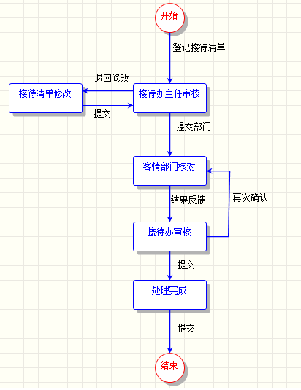
- 来访客团登记、统计：根据客情通报、接待清单情况，填写新区来访客团表单，描述来访日期、接待对象、来访目的、人数、接待类型、行程安排、用餐情况、陪同领导、接待部门、接待人等信息，便于按需查询统计。
- 党群办公室
- 党费收缴：由党群办公室对应经办人员发起收缴党费的通知，提供登记记录收缴党费的部门人员，最终形成统计报表可供查看和打印；
- 活动发布：由党群办公室对应经办人员发起活动信息，提供给平台人员阅读查看以及参与活动，经办人员可实时统计汇总参与人员情况。

办公资源
平台可满足日常用户对会议室、车辆申请使用需求，结合徐圩管委会实际情况，会议室、车辆资源信息由方洋集团统一管理，机关用户申请会议室或者用车可从平台申请，由集团OA将结果反馈回平台。

车辆管理
车辆预定: 用户个人根据需要发起车辆预定，并以日历方式按周和按月两种方式查看。界面设计如下：
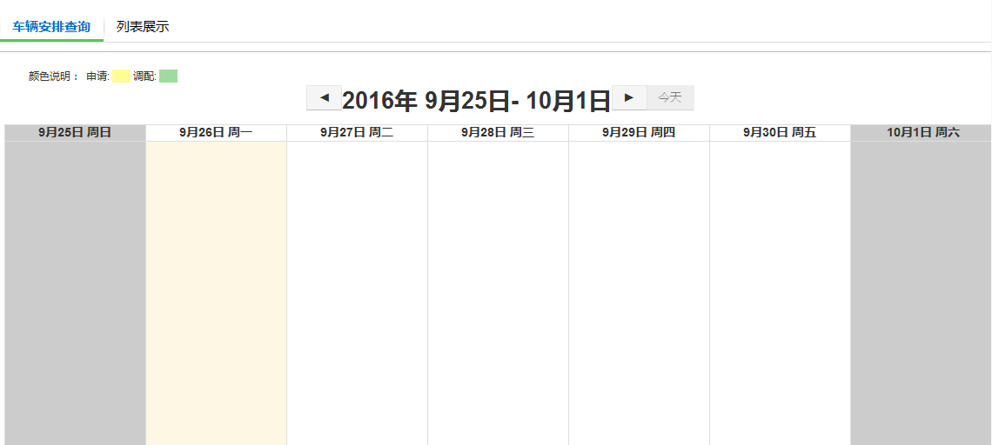
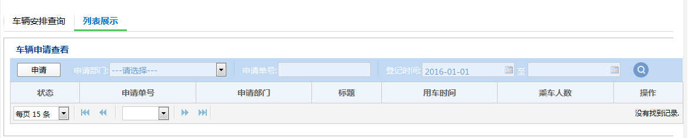
- 激励/响应序列
通过申请部门、申请单号、时间等作为查询条件，统计车辆申请情况，返回统计时间段内的各个用车申请数据，传输结果集到页面并分类展现出来。
- 输入/输出数据
输入：申请部门、主题、统计时间段等。
输出：查询失败提示信息、车辆申请信息结果集。

会议室管理
会议预定: 用户个人根据需要发起会议预定，并以日历方式按周和按月两种方式查看。界面设计如下：
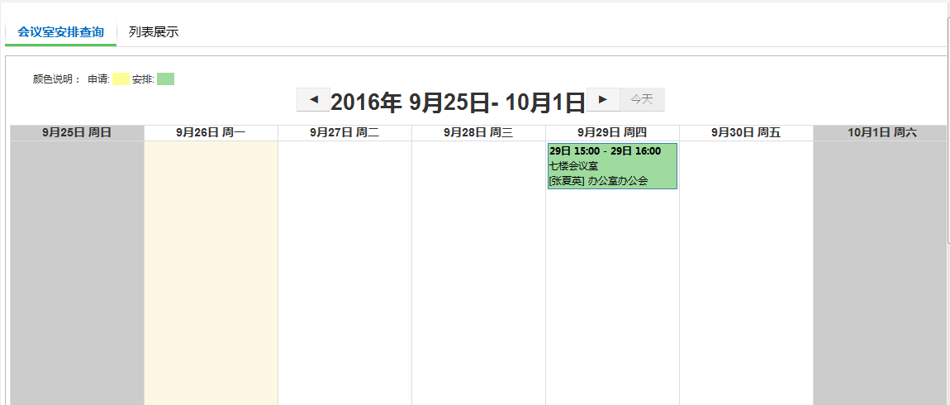
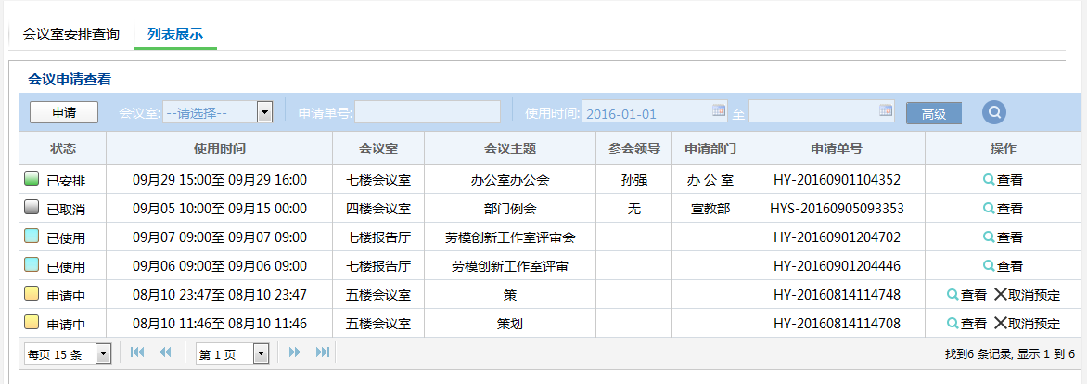
- 激励/响应序列
通过会议室、申请单号、时间等作为查询条件，统计会议申请情况，返回统计时间段内的各个会议室申请数据，传输结果集到页面并分类展现出来。
- 输入/输出数据
输入：会议室、申请单号、统计时间段等。
输出：查询失败提示信息、会议申请信息结果集。

接口服务

单点登录
需与公共服务平台实现单点登录接口。通过单点登录服务让用户在一次输入用户名密码验证登录后，访问所有应用系统而不需要再输入用 户名和密码进行验证。
单点登录服务以组织身份模型为数据基础，以组织身份服务为运行支撑。实现单点登录服务的前提是，各应用系统采用统一的组织身份数据模型。单点登录服务中的认证及获取用户信息均应调用组织身 份服务接口。

系统日志接口
推送系统操作日志给公共服务平台。

资源管理接口
和集团OA的会议室申请、车辆申请接口。平台用户在平台中可查看、申请、审批、安排资源情况。

电子签章接口
整合电子签章服务接口。电子签章是电子签名的一种表现形式，利用图像处理技术将电子签名操作转化为与纸质文件盖章操作相同的可视效果，同时利用电子签名技术保障电子信息的真实性和完整性以及签名人的不可否认性。

后台管理
后台管理功能主要包括：组织管理、部门管理、权限管理、系统配置、流程管理、日志管理、菜单管理等。
组织管理：组织管理包括：用户管理、机构管理、角色定义等；
用户管理：对用户进行管理，主要包括用户基本信息、用户岗位、职务、行政级别、登录名、登录密码等；
界面设计如下：
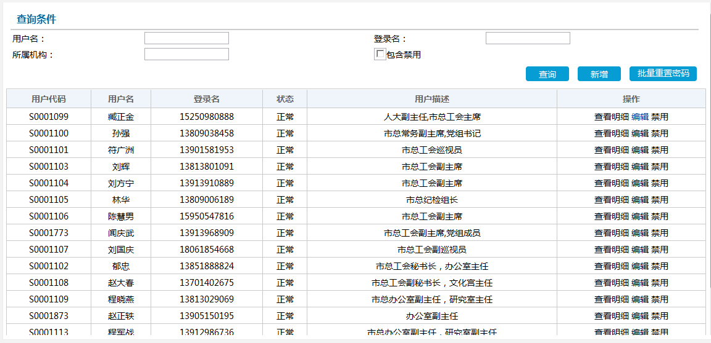
- 激励/响应序列
通过用户名、登录名、所属机构等作为查询条件，查询用户信息情况，返回查询范围内的系统用户数据，传输结果集到页面并展现出来。
- 输入/输出数据
输入：用户名、登录名、所属机构等。
输出：查询失败提示信息、用户信息结果集。
部门管理：对部门进行管理，主要包括部门名称、部门排序、部门类型、上级部门、状态等；
界面设计如下：
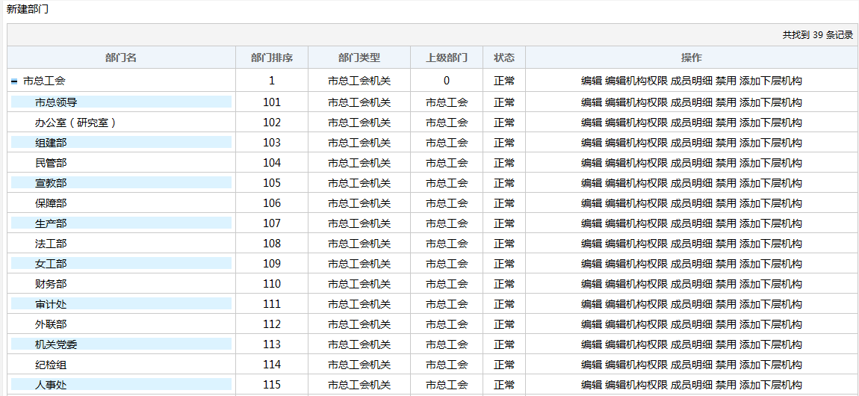
- 激励/响应序列
无。
- 输入/输出数据
输入：无。
输出：查询失败提示信息、部门信息结果集。
角色定义：对角色管理，主要包括角色名称、角色代码、角色说明、状态等；
界面设计如下：
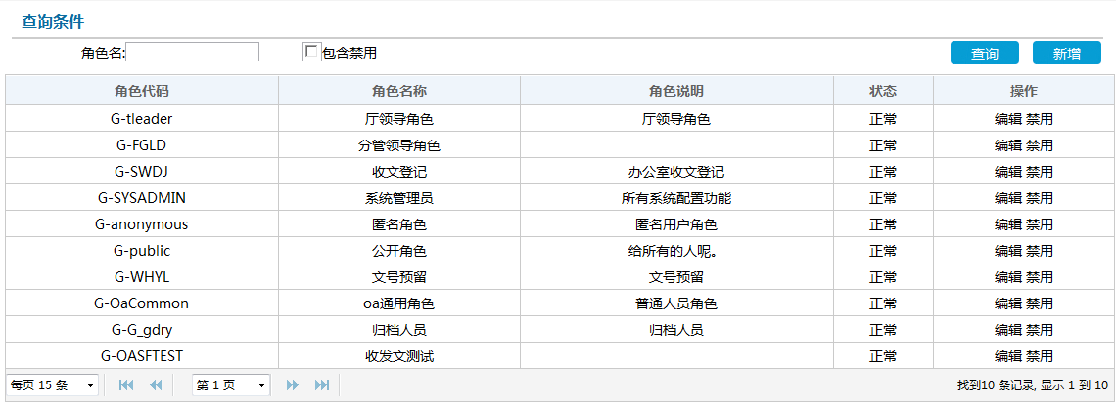
- 激励/响应序列
通过输入角色名查询条件，统计角色定义情况，返回统计查询范围段内的角色数据，传输结果集到页面并按类别展现出来。
- 输入/输出数据
输入：角色名。
输出：查询失败提示信息、角色信息结果集。

其它非功能需求

性能需求

响应时间
系统的响应时间要求如下：
根据通常情况下用户对网页浏览速度等待的习惯，系统计算、用户操作等待的时间一般应控制在合理操作范围以内，如查询信息列表响应时间一般控制在1~5秒以内，最长不超过10秒；统计图表生成响应时间一般不超过15秒；WebService查询响应时间一般在1~10以内，最长响应时间不超过15秒等。

并发访问支持
系统的B/S部分主要用户通过IE浏览器访问系统，需支持多用户的并发访问，系统支持不低于100个并发用户和不低于500人的在线用户。

数据处理能力
系统的数据以阅办文、拟发文、会议、车辆、提醒等业务数据为主。这些数据也是系统中分析和处理得主要对象，由于管委会数据量较大，对系统的数据处理能力要求很高。
系统必须面向所有部门提供相关信息和业务用户，因此需要保障其相应的数据处理能力。

安全设施需求
管委会数据库的安全保障非常重要，按照常规来说一般包括：
- 机房管理：数据库机房及相应设备的管理制度，对技术人员进出机房以及对设备进行各种操作时的行为进行规范；
- 网络管理：规定管委会数据库相关的网络平台及相关设备的配置规范；
- 数据安全管理：大型的基础数据库一般采用自动备份、人工备份、远程容灾等多种手段的数据安全保障措施，对每一种措施的操作程序、使用周期、备份介质存档管理等均需要通过制度进行规范。

安全性需求
系统在数据安全性和保密性方面有较高的要求，为保证系统和数据安全，保证系统数据的合法性和有效性，可以采用权限设置和口令设置相结合的方法，对系统功能采取安全防范措施。

系统权限设置
根据管委会各部门内不同级别的管理人员具有的职责权限，利用NT网络系统和数据库本身的管理功能，将用户权限分级设置。

系统管理员级别
这一级别具有最高权限，可对系统数据库结构和数据本身读取和修改，并可对各部门的数据进行配置管理，其用户主要针对市总对系统进行维护和管理的人员。

不同部门的相关人员
对本部门相关的数据浏览查看。

口令设置
对登录系统的每一个用户都设置帐号和密码在试图进入系统时，首先必须提供帐号和和正确的密码系统才允许用户登录。帐号和密码的设置由单点登录机制设置完成。

数据备份
应对系统事件数据做定期备份，除在数据库系统中做定期备份外，还应该对完整的数据库及数据库日志定期做异地存放，以防止意外事故的发生。

质量属性
质量属性主要描述与客户或开发人员至关重要的质量特性，指明产品在可靠性、可移植性、实用性、可维护性等方面的目标。尽量以明确的、量化的、可检验的方式来指明不同属性的相对侧重点，例如易用程度优于易学程度，或者可移植性优于有效性。

可靠性
本项目实施涉及管委会管理部门各级领导查询统计和业务处理等多个方面，必须重视系统、数据等的可靠性，在系统权限和网络架构上必须进行全面认真的设计。在用户方满足本文提供的服务器、客户机硬件及网络类型及带宽建议环境下，本系统达到：
- 并发用户数不超过200，由于系统失效引起操作失败的概率不超过0.5‰；
- 对非法输入的容错能力；
- 能有效抵抗非法用户的入侵；
- 不同角色的人员拥有不同的操作权限。

异常处理
- 系统功能异常、数据容量异常、通信异常情况下，系统会弹出提示信息，提示用户异常原因，并存入操作日志，以便系统管理员进行相应处理；
- 由服务器控制并发用户的数量不能超过200；当超过200时，由应用服务器对超过用户进行排队处理。
- 用户操作异常时，系统会弹出提示信息，提示用户异常原因及如何正确操作；
- 非法用户及越权操作系统会弹出提示信息，提示用户异常原因及如何正确操作；

可维护性
当技术变化或业务变化时，不可避免将带来系统的改变―不仅要进行设计实现的修改，甚至要进行产品定义的修改。本系统通过下列方式能以尽量少的代价适应这种变化：
- 采用面向对象的设计与实现；
- 使用高级编程语言增强程序的可读性和易修改性；
- 依据编码规范编写代码、注释详细完整、可读性强；
- 相关开发文档使用易于理解的语言编写，文档齐备、内容详细、完整、正确、不产生前歧义；
- 依据制定的数据标准与规范，可扩展各业务部门与人口库的接口；
- 加强软件测试。

可移植性

应用服务器
系统适用WebLogic 11/Tomcat6.0。

WebService移植
需要将Application目录拷贝到web目录下，然后修改应用服务器的配置文件。

操作系统移植
系统适用Windows平台，其他操作平台需要对源程序做相应的修改重新编译后才能运行。
其中，系统能够程序中接口导入部分依赖于操作系统对Excel、ACCESS数据库的接口及支持，该功能不能移植和运行在别的操作系统下。

数据库
适用Oracle10g/11g，对于其他数据库需要作数据库移植方案。

安装介质
本系统使用CD-ROM光盘提交安装介质，安装程序为Windows平台下可执行程序，并有数据库相关配置页面、安装部署说明。

用户文档
- 需求规格说明书
- 需求调研分析报告
- 概要设计
- 数据库设计
- 详细设计
- 技术方案
- 操作手册
- 源代码及源代码详细说明
- 开发期间的测试计划
- 开发期间的测试报告
- 其它相关文档

其它需求

数据交换规则制定
在明确了数据来源的基础之上，根据数据交换平台的要求制定数据交换规则，数据交换规则包括如下内容：
一、交换数据描述标准
- 数据集/项描述
- 数据格式描述
- 数据约束条件
- 数据转换规则
- 数据有效期描述
- 数据交换权限描述等
二、交换接口标准
- 交换语义描述标准：交换周期
- 交换接口方式：文件交换（XML文件、DBF文件、其它格式文件）、标准数据交换
- 数据交换安全标准等
具体的数据交换规则的内容根据数据交换平台的技术要求进行确定。

一次性或周期性基础导出
- 需求内容：相关单位需要一次性或周期性提供部门人员以及权限数据。
- 解决策略：可以考虑用数据库管理工具建立导出脚本，具体的数据内容，需办公需求的基础数据库设计文档，本系统开发单位（南大先腾）配合调试和支持。
- 触发条件：相关部门提交业务需求到本系统中心数据库管理中心。

数据共享性
系统建设充分考虑现有中心库及其他业务单位数据基础，在已有数据基础上，针对数据的不同类型和来源数据的更新制，采用基础数据采集和数据交换数据采集相结合的方式，以系统化的数据采集机制保证数据库的扩充性优势，充分发挥中心数据库的资源共享效应。

